Содержание

Введение 5

1. Анализ требований к программному средству. 6

1.1. Аналитический обзор аналогов. 6

1.1.1. Аналог «Tabletka». 6

1.1.2. Аналог «Apteka.103». 11

1.1.3. Аналог «Талон». 15

1.2. Разработка функциональных требований, определеие вариантов использования 15

1.3. Аналитический обзор литературы 19

1.4. Вывод по разделу 20

2. Разработка архитектуры проекта 21

2.1. Диаграммы UML, взаимосвязь всех компонентов 21

2.2. Описание информационных объектов и ограничений целостности 23

2.3. Вывод 28

3. Разработка модели базы данных. 29

3.1. Создание необходимых объектов. 29

3.1.1 Таблицы 29

3.1.2. Синонимы 29

3.1.3.Последовательности 30

3.1.4. Процедуры 31

3.1.5. Триггеры 35

3.1.6. Представления 36

3.1.7. Индексы 36

3.2. Описание и реализация технологии пространственного типа данных 37

3.3. Вывод по разделу 39

4. Установка, настройка и использование Oracle. 40

4.1. Создание ролей для разграничения доступа. 40

4.2. Описание процедур экспорта и импорта 41

4.3. Тестирование производительности базы данных 43

4.4. Вывод. 44

5. Тестирование, проверка работоспособности и анализ полученных результатов. 45

5.1. Тестирование клиентской части 45

5.2. Тестирование области работы представителя аптеки. 51

5.3. Тестирование области работы менеджера 55

Заключение 59

Список использованных источников 60

Приложение А. Листинг таблиц 61

Приложение Б. Листинг триггеров 64

Приложение В. Листинг представлений 65

Приложение Г. Листинг импорта и экспорта 67

# Введение

Проект представляет собой онлайн-платформу для поиска лекарств в аптеках города. Своего рода электронную торговую площадку аптек, в которой можно быстро и удобно найти необходимое лекарство, узнать о его наличии, цене и расположении аптеки.

Актуальность выбранной темы обусловлена тем, что скорость и удобство получения информации становятся ключевыми в условиях современного ритма жизни. Также такой сервис позволит минимизировать время, проведенное в аптеке и снизить вероятность заражения.

Целевой аудиторией данного сервиса могут быть люди различного возраста и социального статуса: от молодых родителей, ищущих детские медикаменты, до пожилых людей, нуждающихся в постоянном приеме определенных препаратов.

В процессе работы над проектом были поставлены следующие задачи:

* обеспечить реализацию ролей - гость, пользователь, менеджер, представитель аптеки;
* реализовать возможность регистрации и авторизации пользователей;
* реализовать возможность добавления, редактирования и удаления данных о лекарствах и аптеках (менеджер, представитель аптеки);
* разработать функционал для поиска лекарств в аптеках;
* реализовать систему бронирования лекарств для пользователей сервиса;
* предоставить пользователю возможность изменять данные в личном аккаунте;
* реализовать возможность пользователю добавлять медикаменты в список «Избранное».

Основная задача, которая возлагается на базу данных для сервиса по поиску лекарств в аптеках города, заключается в стимулировании оборота аптек через увеличение продаж и построении долгосрочных отношений с клиентами. Целью является то, чтобы сервис стал первым местом, в которое обращаются люди при поиске и покупке лекарств.

# 1. Анализ требований к программному средству.

## 1.1. Аналитический обзор аналогов.

Аналитический обзор аналогов является неотъемлемой частью исследовательского процесса при создании базы данных для сервиса по продаже билетов на мероприятия. В данном разделе рассматриваются существующие аналогичные решения на рынке, их особенности, преимущества и недостатки. Целью данного анализа является выявление успешных практик и ошибок конкурентов, что позволит оптимизировать и улучшить проект.

### 1**.1.1. Аналог «Tabletka».**

Первым аналогом сервиса по поиску лекарств в аптеках города, является веб-сайт Tabletka [1].

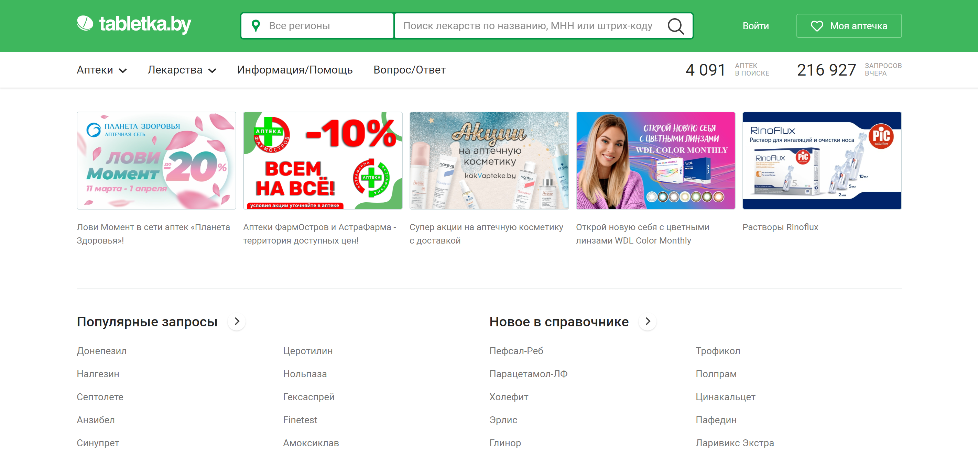

Рисунок 1.1 – Главная страница веб-сайта «Tabletka»

Интернет-сервис предоставляет пользователям удобные и надежные инструменты для поиска, сравнения и приобретения лекарств, сокращая время и усилия, затрачиваемые на этот процесс, и обеспечивая более комфортный и безопасный опыт использования лекарств.

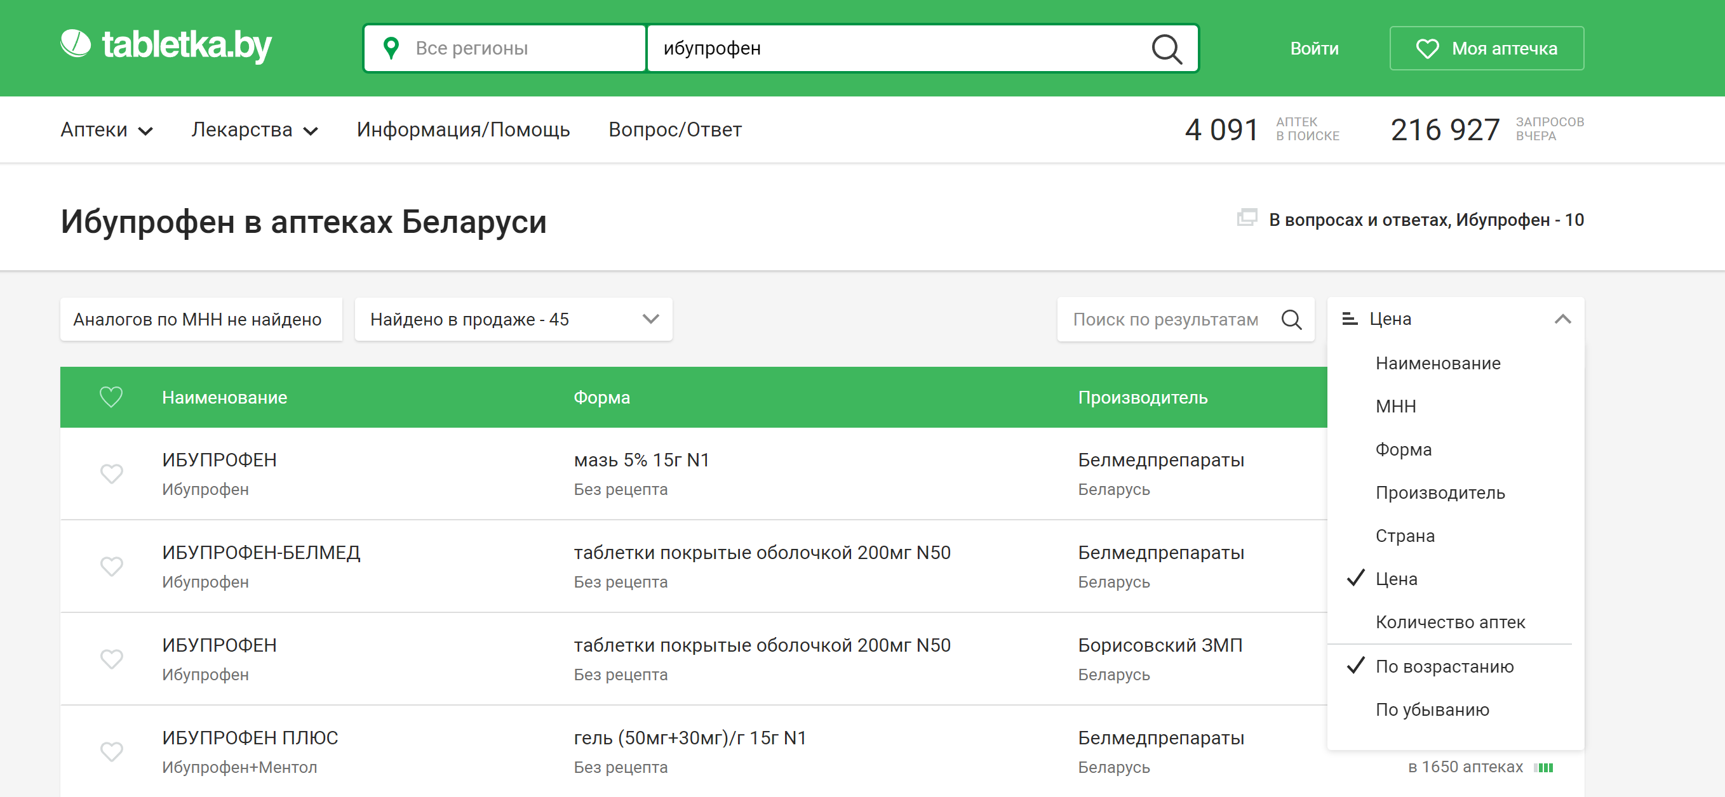

Рисунок 1.2 – Поиск необходимого лекарства

На веб-сайте «Tabletka» инструкция к лекарствам представлена в уникальном формате, что делает его выдающимся в мире онлайн-ресурсов. Этот подход является вершиной в индустрии, поскольку пользователи получают доступ к оригинальной и достоверной информации о лекарствах.

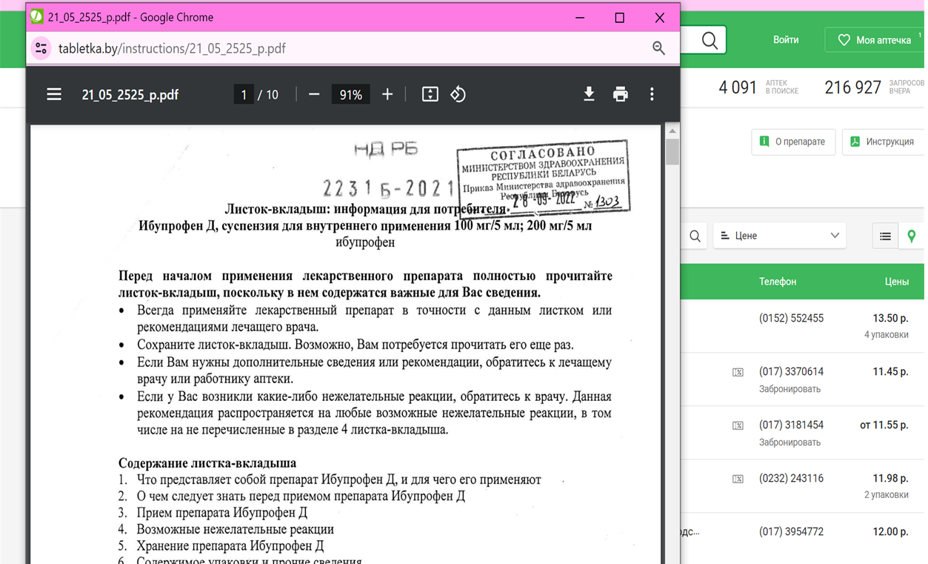

Рисунок 1. 3 – Отображение инструкции лекарства

Вся представленная информация о лекарствах полна и актуальна: от названия и состава до подробных инструкций, показаний, противопоказаний, побочных эффектов и особенностей применения. Кроме того, на сайте имеются ссылки на официальные источники информации о лекарствах, что подчеркивает его надежность и доверие со стороны пользователей.

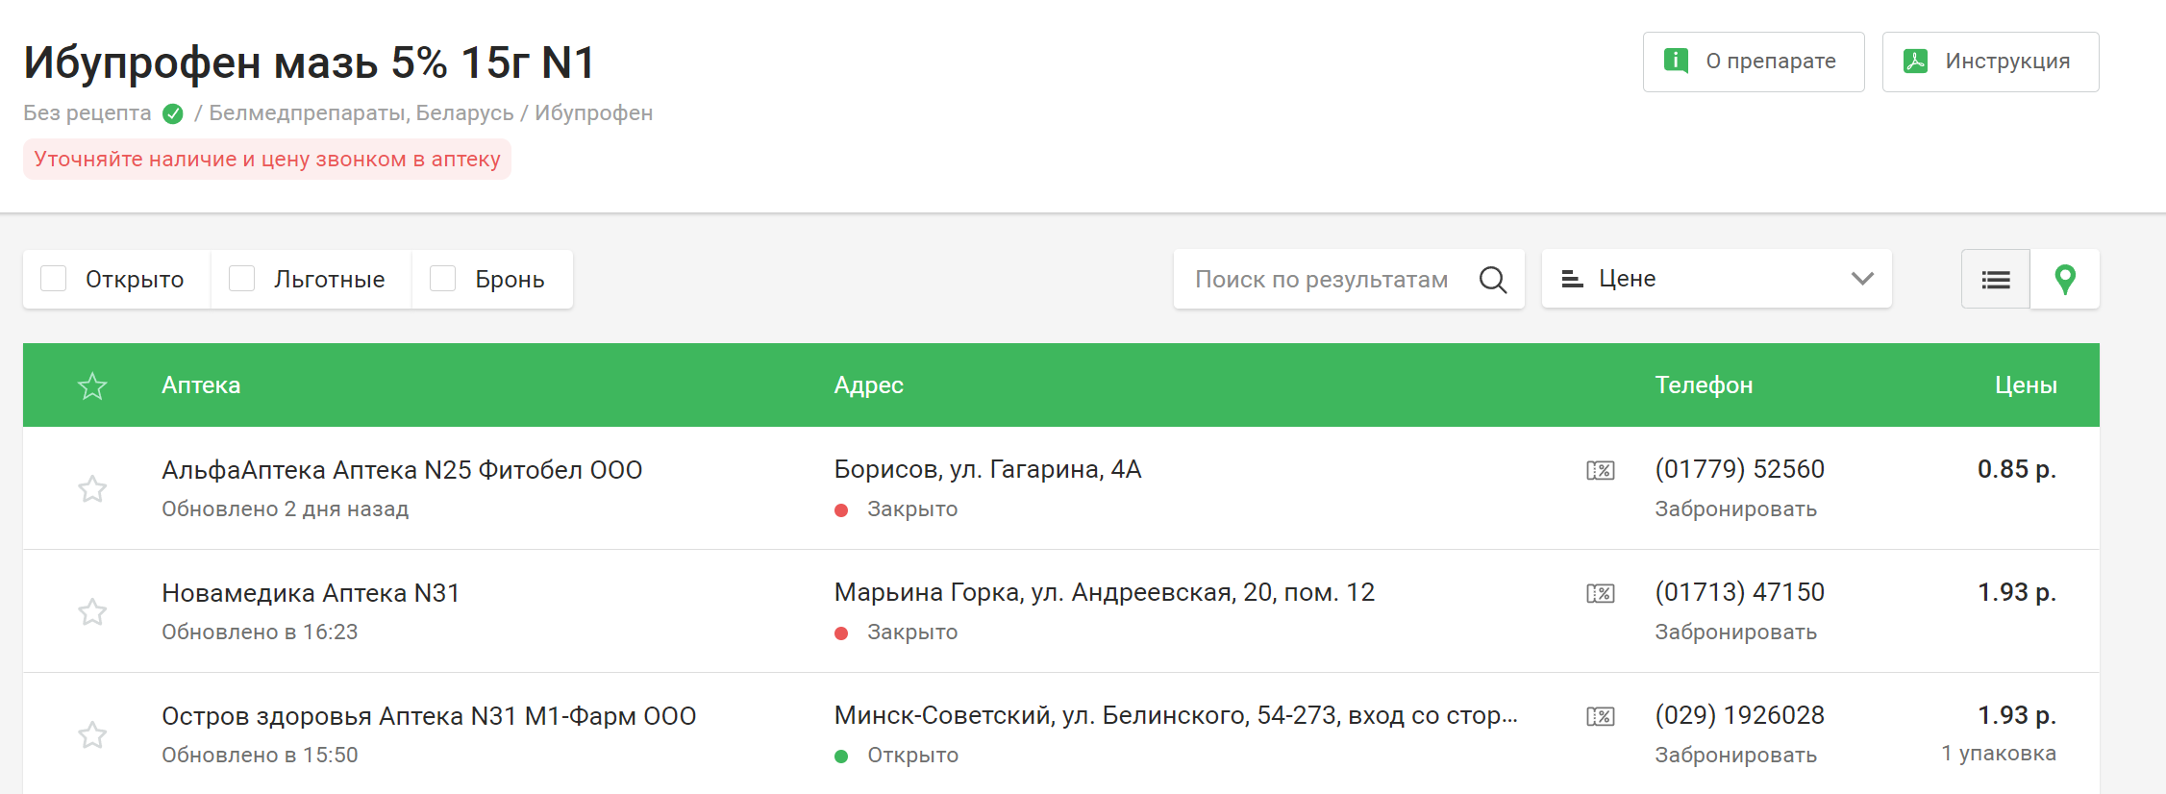

Рисунок 1. 4 а) – Поиск аптеки с необходимым лекарством

Это отображение является достаточно удобным, поскольку пользователь сразу может увидеть работает ли аптека в данный момент, или же закрыта.

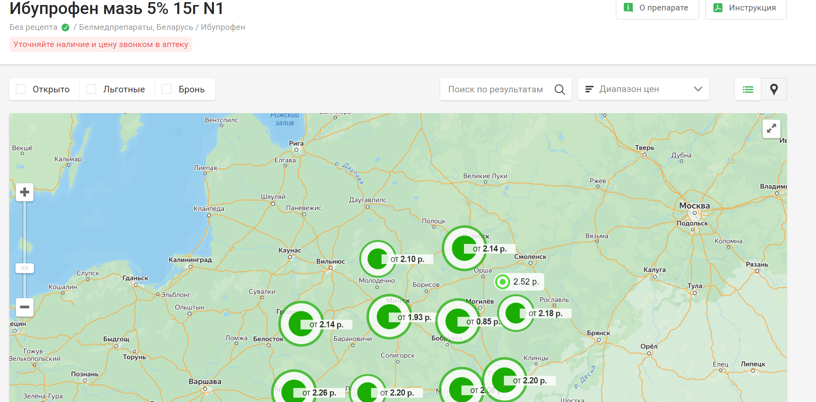

Рисунок 1. 4 б) – Поиск аптеки с необходимым лекарством

Так же очень удобно данное оформление расположение аптек, используя их географическое положение сразу с ценой. Это может помочь быстро определить, где находится ближайшая аптека с приемлемой стоимостью лекарства.

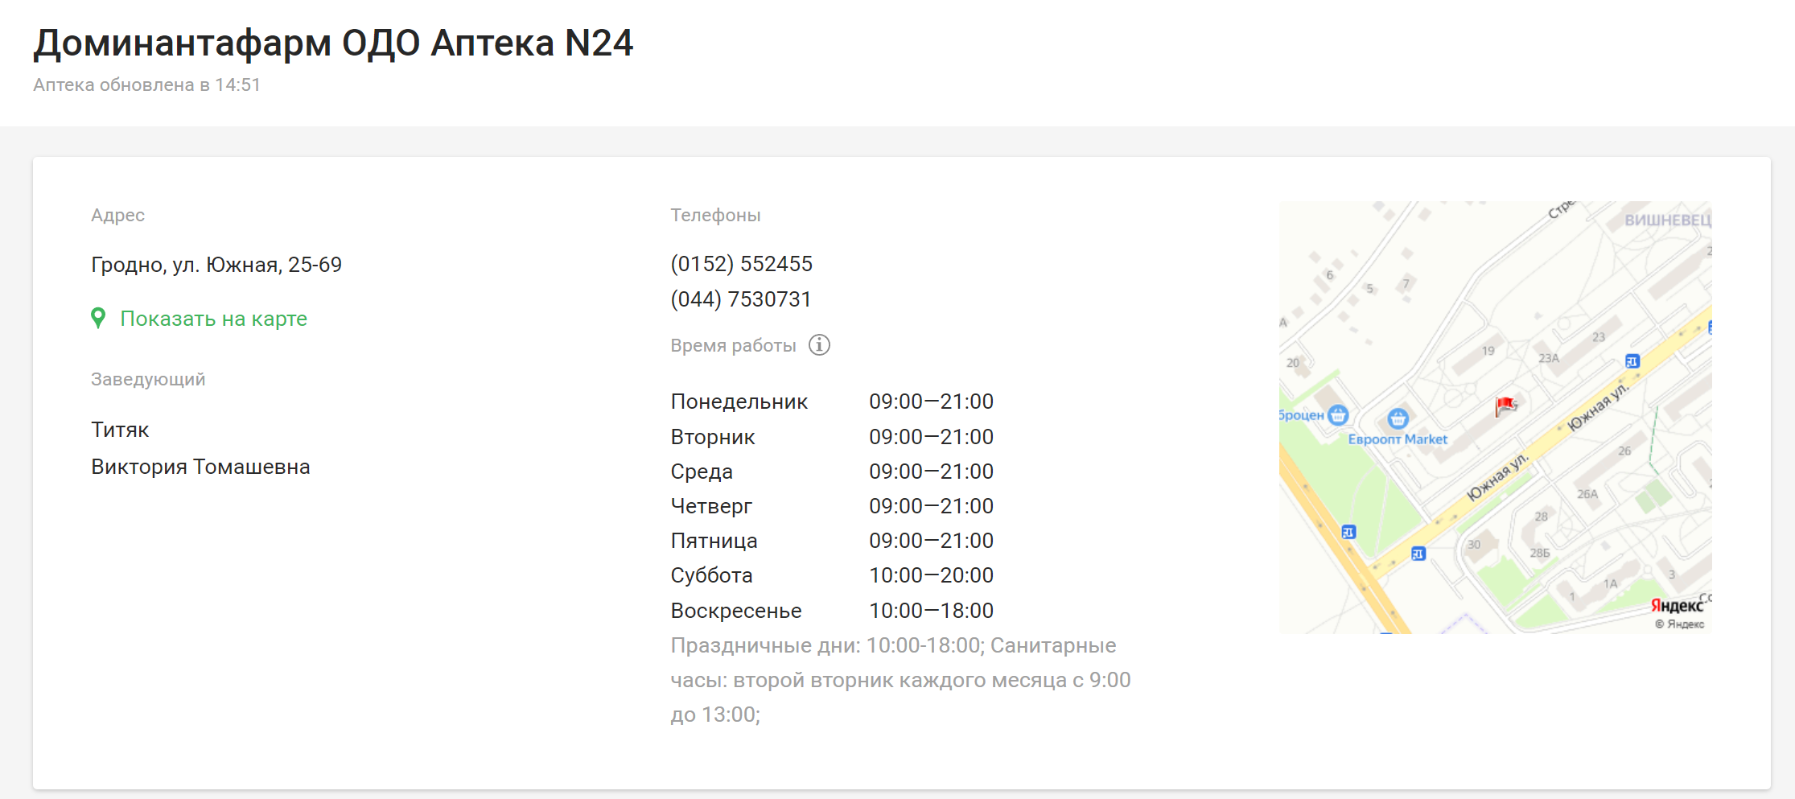

Рисунок 1. 4 в) – Поиск аптеки с необходимым лекарством

Данные скриншоты показывают, что на сайте предусмотрены удобные инструменты для осуществления поиска аптек, в которых доступно нужное лекарство, а также предоставлена информация об аптеках в читабельном и приятном формате. Пользователи могут воспользоваться удобным поиском для быстрого нахождения нужных медикаментов. Поиск может осуществляться по названию препарата, его составу или лекарственной форме. Эти функции значительно упрощают процесс поиска и выбора необходимых лекарств, что делает использование сайта более эффективным и удобным для пользователей.

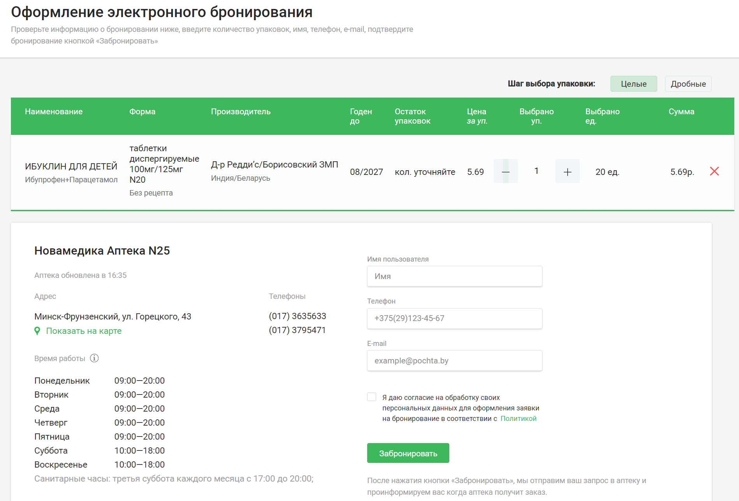

Рисунок 1. 5 – Бронирование лекарства в нужной аптеке

Сервис предоставляет возможность осуществить электронную бронь нужного препарата в выбранной аптеке. Пользователи могут зарезервировать лекарство заранее и забрать его в удобное время, что облегчает процесс покупки и избавляет от необходимости ожидания в очереди.

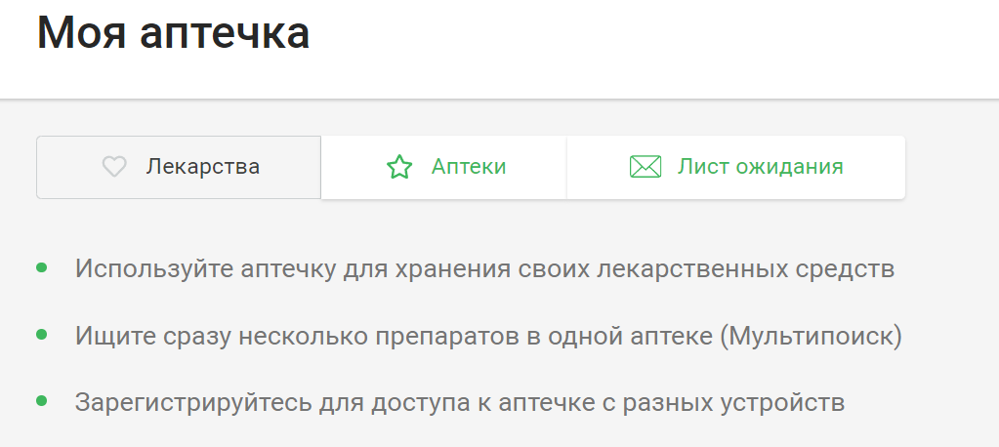

Рисунок 1. 6 – Представление списка «Избранное»

Политика конфиденциальности сервиса обеспечивает сохранение приватности пользовательских данных и правильное использовании информации.

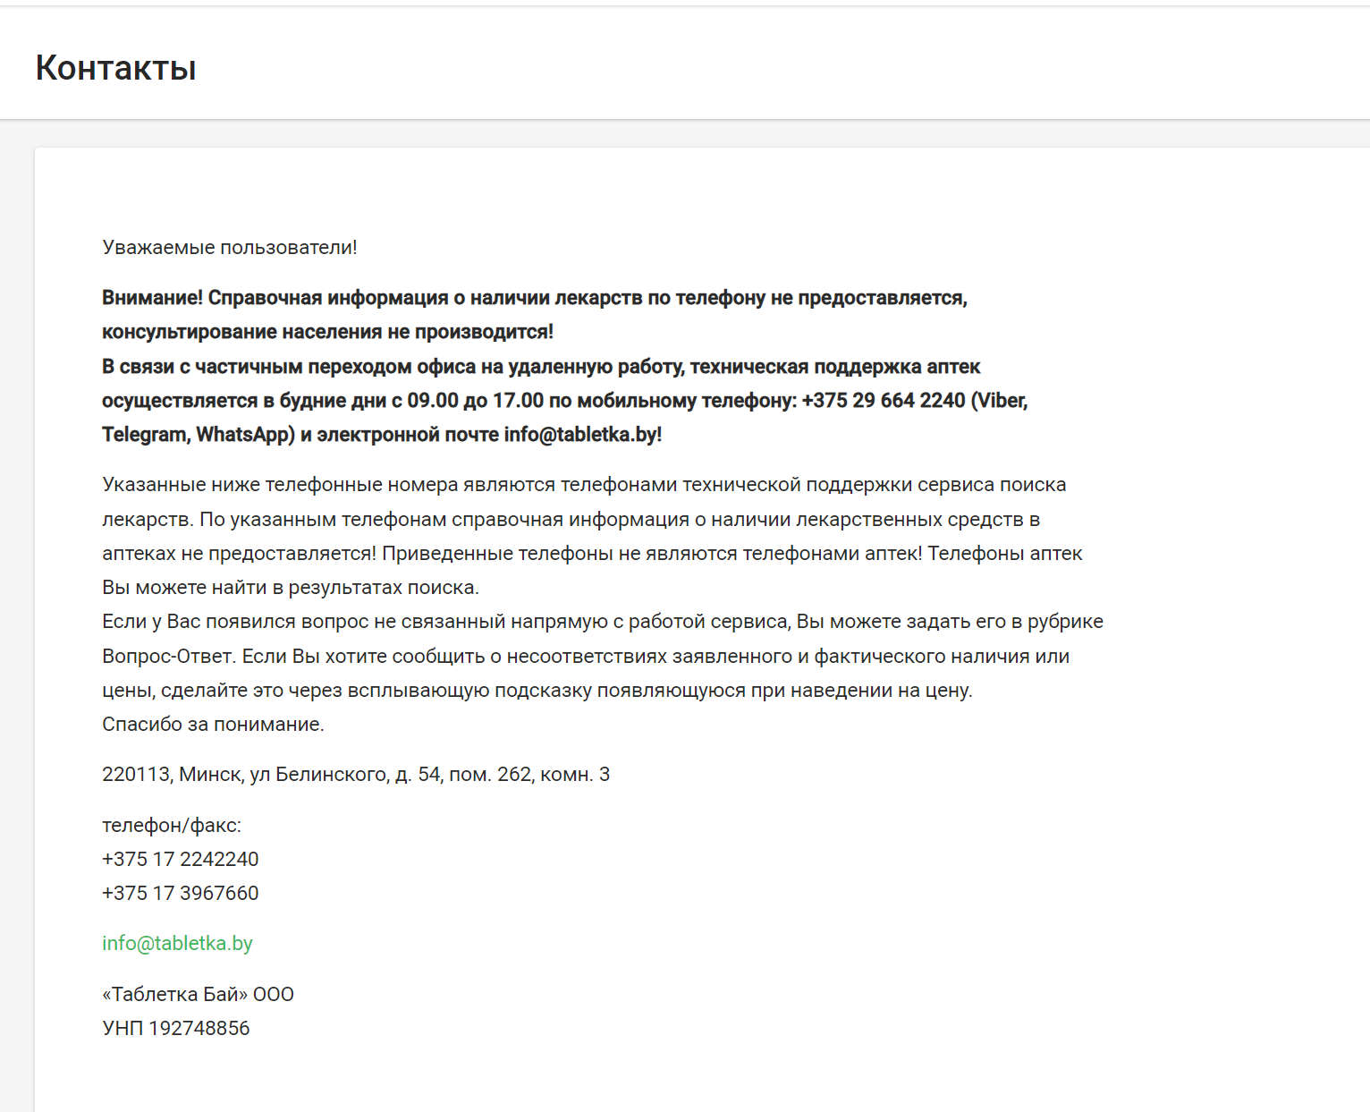

Рисунок 1. 7 – Раздел контакты веб-сайта «Tabletka»

На веб-сайте предоставлена вся необходимая контактная информация, включая телефон и адрес электронной почты, чтобы пользователи могли связаться в случае необходимости. Кроме того, доступна служба поддержки, где опытные специалисты готовы оказать помощь и консультацию в любых вопросах, связанных с использованием сайта или информацией о лекарствах.

### 1.1.2. Аналог «Apteka.103».

Вторым аналогом является Apteka.103 [2].

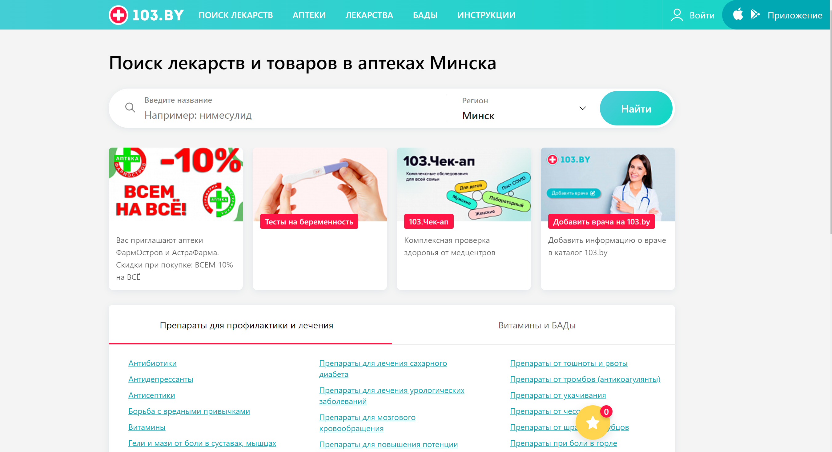

Рисунок 1.8 – Главная страница веб-сайта «Аптека 103»

Интернет-сервис предоставляет средства для поиска лекарств, просмотра информации, цен и наличия в аптеках, есть возможность осуществить бронь препарата.

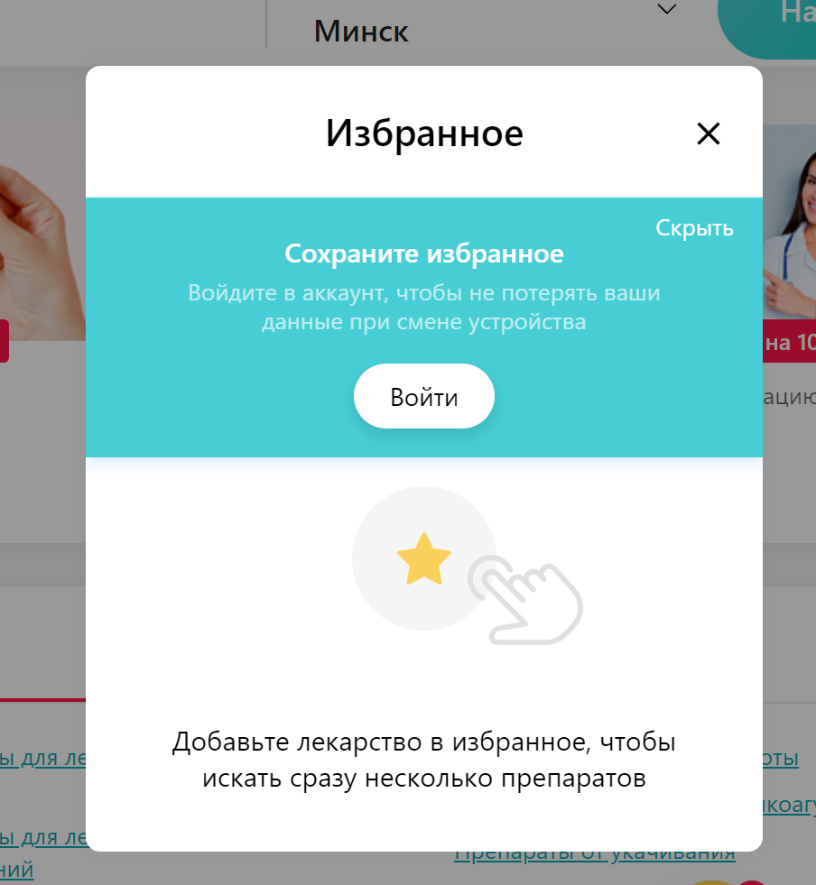

Рисунок 1. 9 – Представление списка «Избранное»

На главном экране мы обращаем внимание на присутствие символа звездочки, который при нажатии открывает список избранных лекарств. Эта функция представляет собой неоценимое удобство для пользователей, поскольку значительно сокращает время, затрачиваемое на поиск лекарств, которые они приобретают на регулярной основе. Благодаря этому интуитивному и эффективному механизму пользователи могут быстро получить доступ к своим любимым или наиболее часто используемым препаратам, что делает их опыт использования сервиса еще более приятным и удобным.

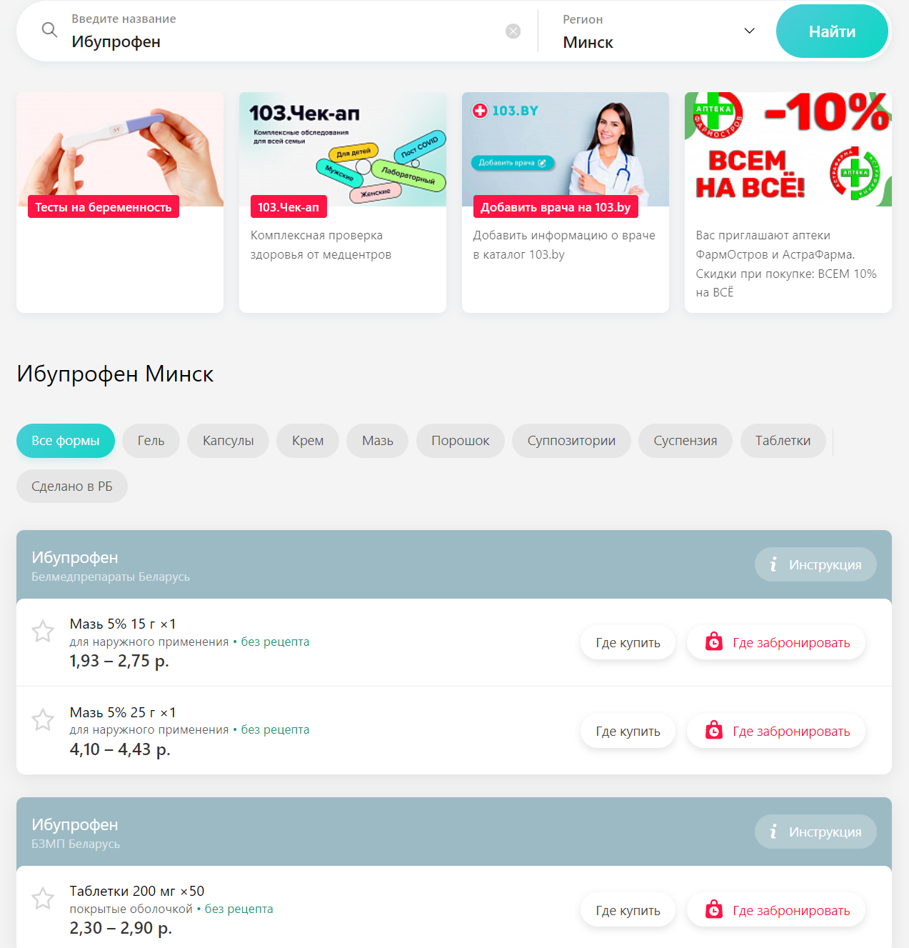

Рисунок 1.10 – Поиск необходимого лекарства

Информация о лекарствах актуальная и полная (название, состав, инструкция, показания, противопоказания, побочные эффекты, особенности применения). Ссылки на официальные источники информации о лекарствах отсутствуют.

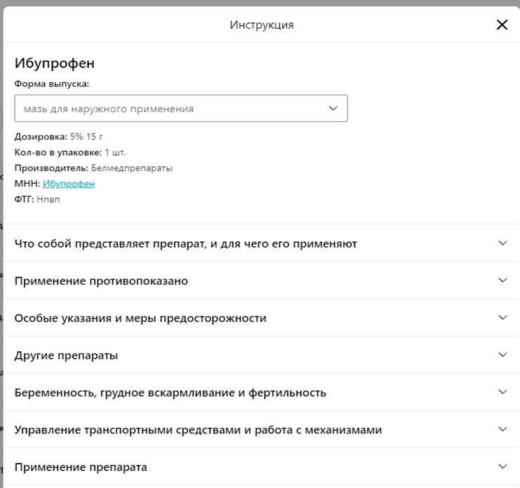

Рисунок 1. 11 – Отображение инструкции лекарства

Инструкция, разбитая на секции, предоставляет удобный и структурированный способ поиска необходимой информации. Благодаря четкому разделению на разделы, вы можете легко найти нужный вам раздел и мгновенно получить всю требуемую информацию. Такой формат значительно упрощает навигацию и экономит время, делая процесс использования инструкции максимально эффективным и комфортным.

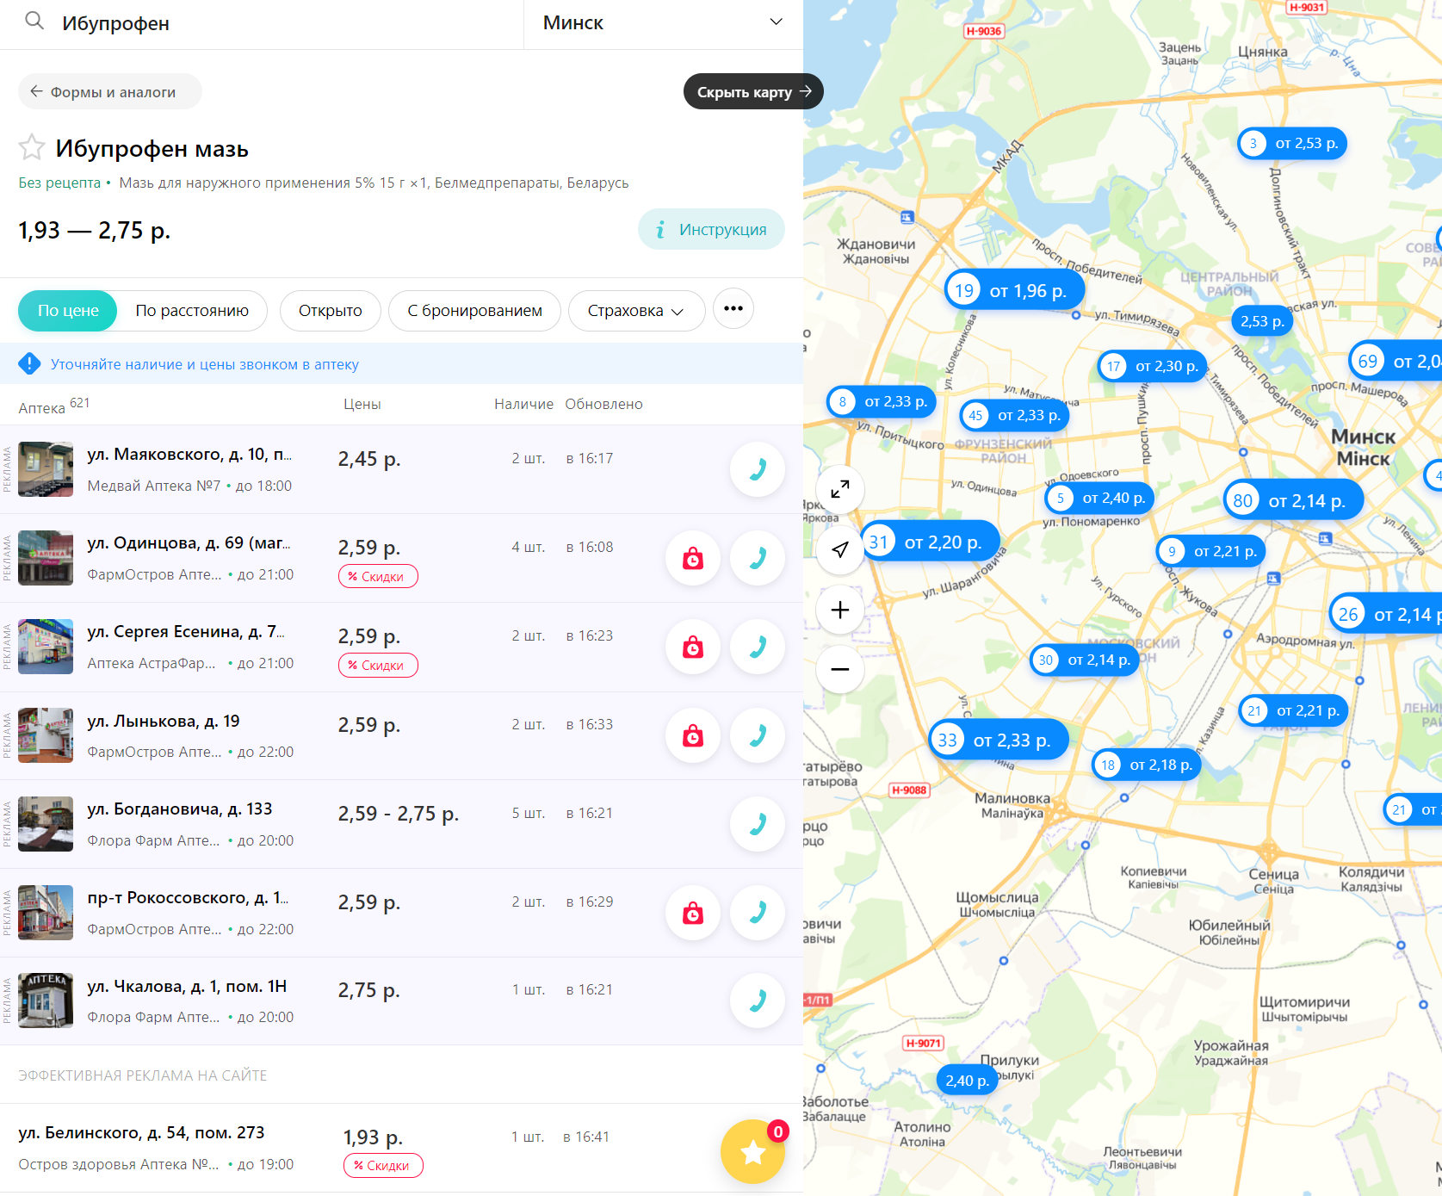

Рисунок 1. 12 – Поиск аптеки с необходимым лекарством

Интерфейс отображения аптек, в котором необходимое лекарство есть в наличии, понятный и удобный. На нем отображено количество доступного лекарства, а так же цена и географическое расположение аптек. Есть возможность сортировать аптеки по цене лекарства или же по расстоянию от местонахождения пользователя. Так же очень удобно, что можно сразу позвонить в аптеку и уточнить интересующий вопрос.

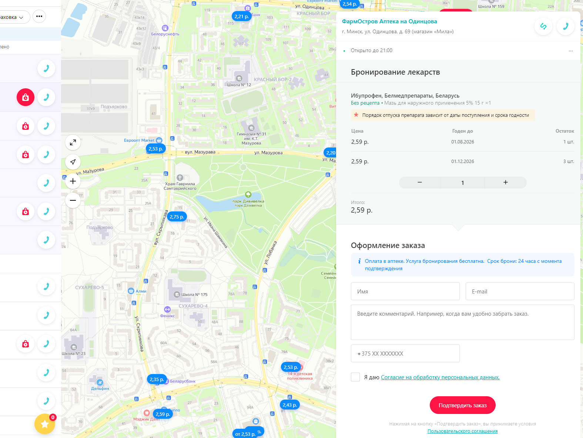

Рисунок 1. 13 – Бронирование лекарства в нужной аптеке

Форма для бронирования интуитивно понятна и удобна в использовании. Пользователю достаточно указать количество необходимого лекарства и свои контактные данные. Особенно важно, что в форме указаны сроки годности лекарств, что повышает уровень доверия и уверенности в качестве предлагаемых препаратов. Такой подход делает процесс бронирования не только простым, но и прозрачным, что, безусловно, заслуживает высокой оценки.

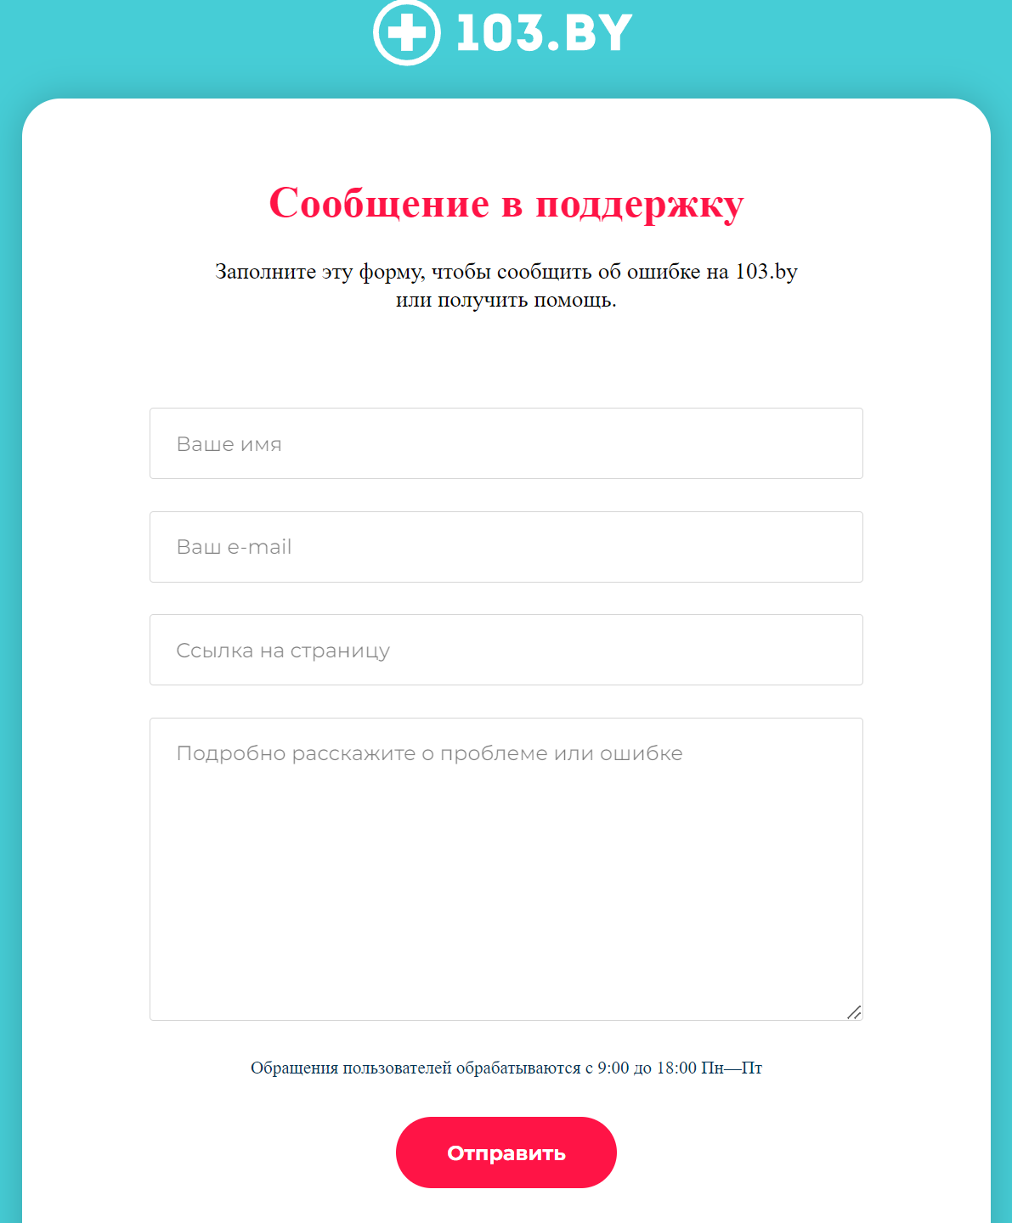

Рисунок 1. 14 – Раздел контакты веб-сайта «Аптека 103»

На Интернет-ресурсе отсутствует как таковая контактная информация, присутствуют ссылки только на социальные сети. В конце веб-страницы есть кнопка, которая позволяет при необходимости обратиться в службу поддержки. Реализовано путем предоставления пользователю формы для заполнения.

### 1.1.3. Аналог «Талон».

Третьим аналогичным решением является сервис Талон [3].

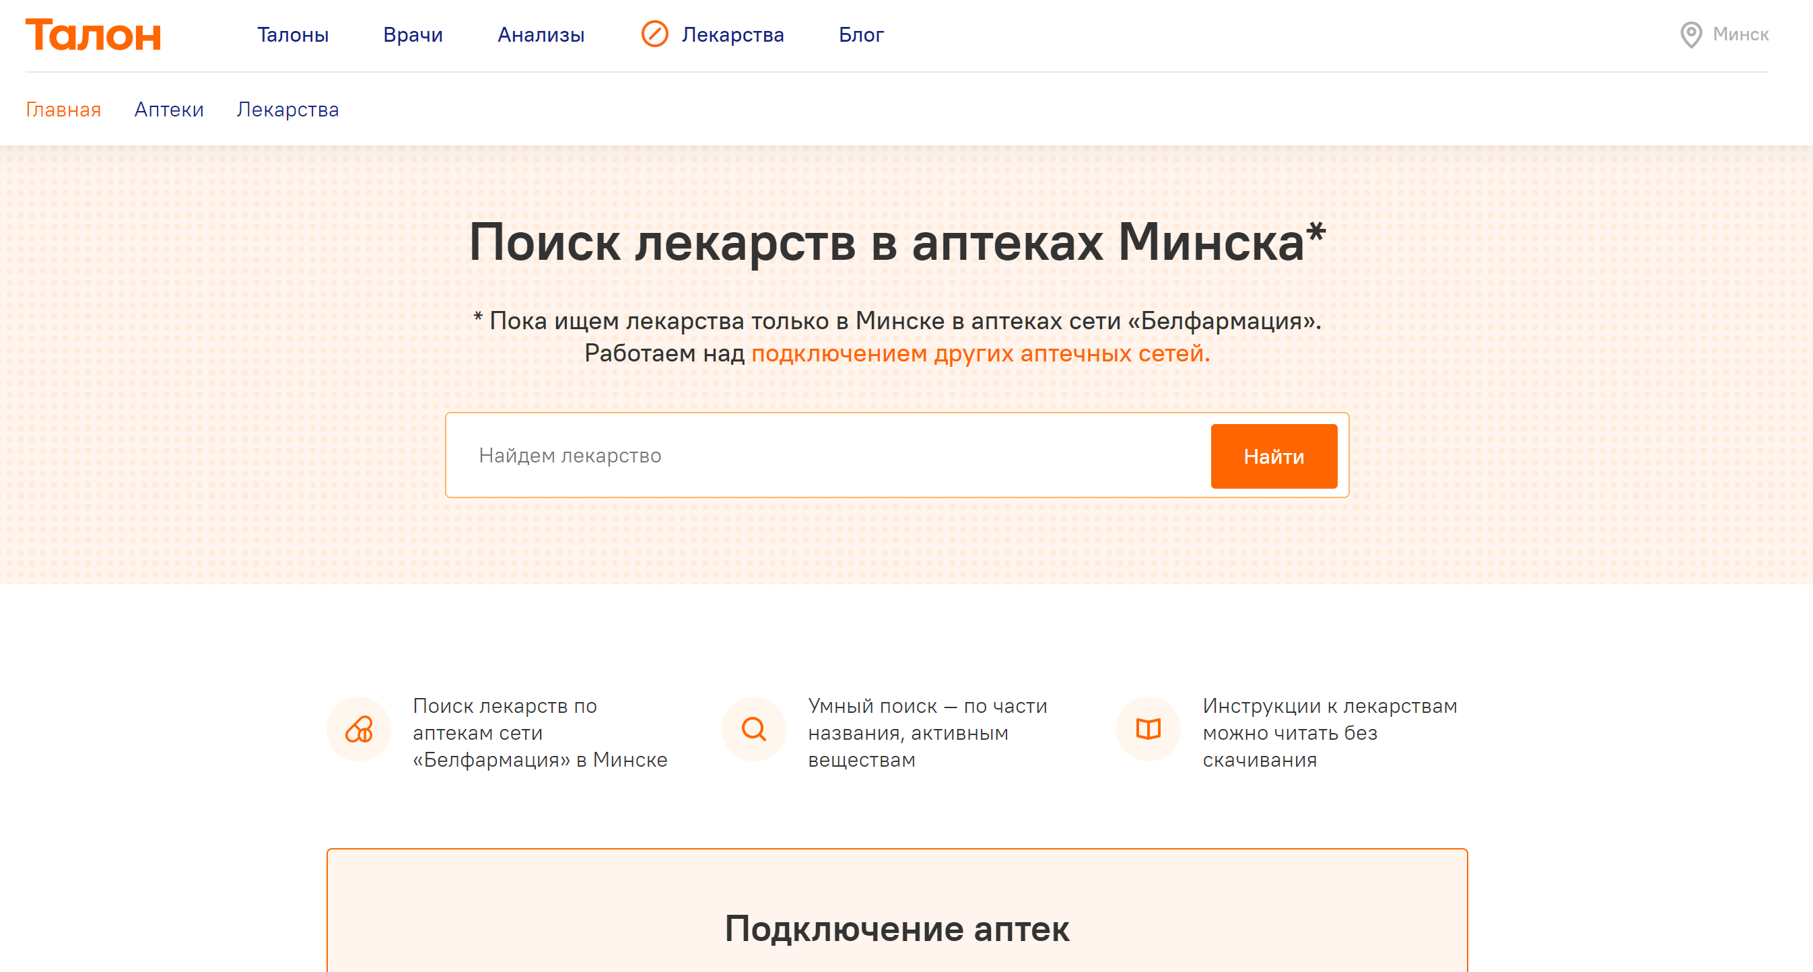

Рисунок 1.15 – Главная страница веб-сайта «Талон»

Интернет-сервис предоставляет средства для поиска лекарств, просмотра информации, цен и наличия в аптеках.

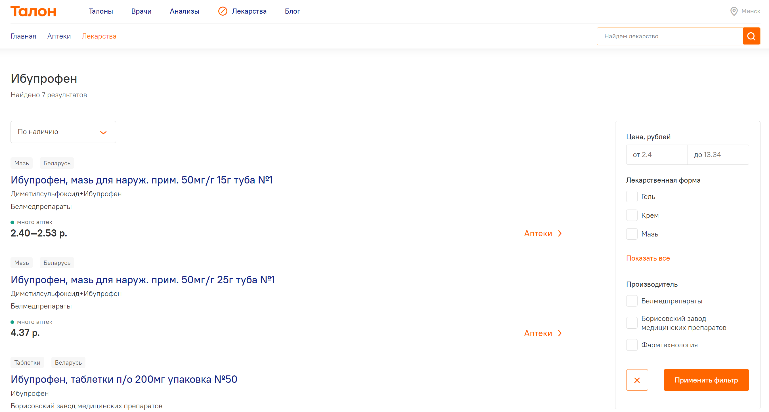

Рисунок 1.16 – Поиск необходимого лекарства

После основного поиска лекарства на странице появляются дополнительные фильтры, такие как форма выпуска и производитель. Это позволяет более точно подобрать необходимый препарат. Кроме того, для каждой дозировки лекарства предусмотрена отдельная секция, что очень удобно, поскольку пользователи могут просматривать информацию именно по той дозировке, которая им нужна.

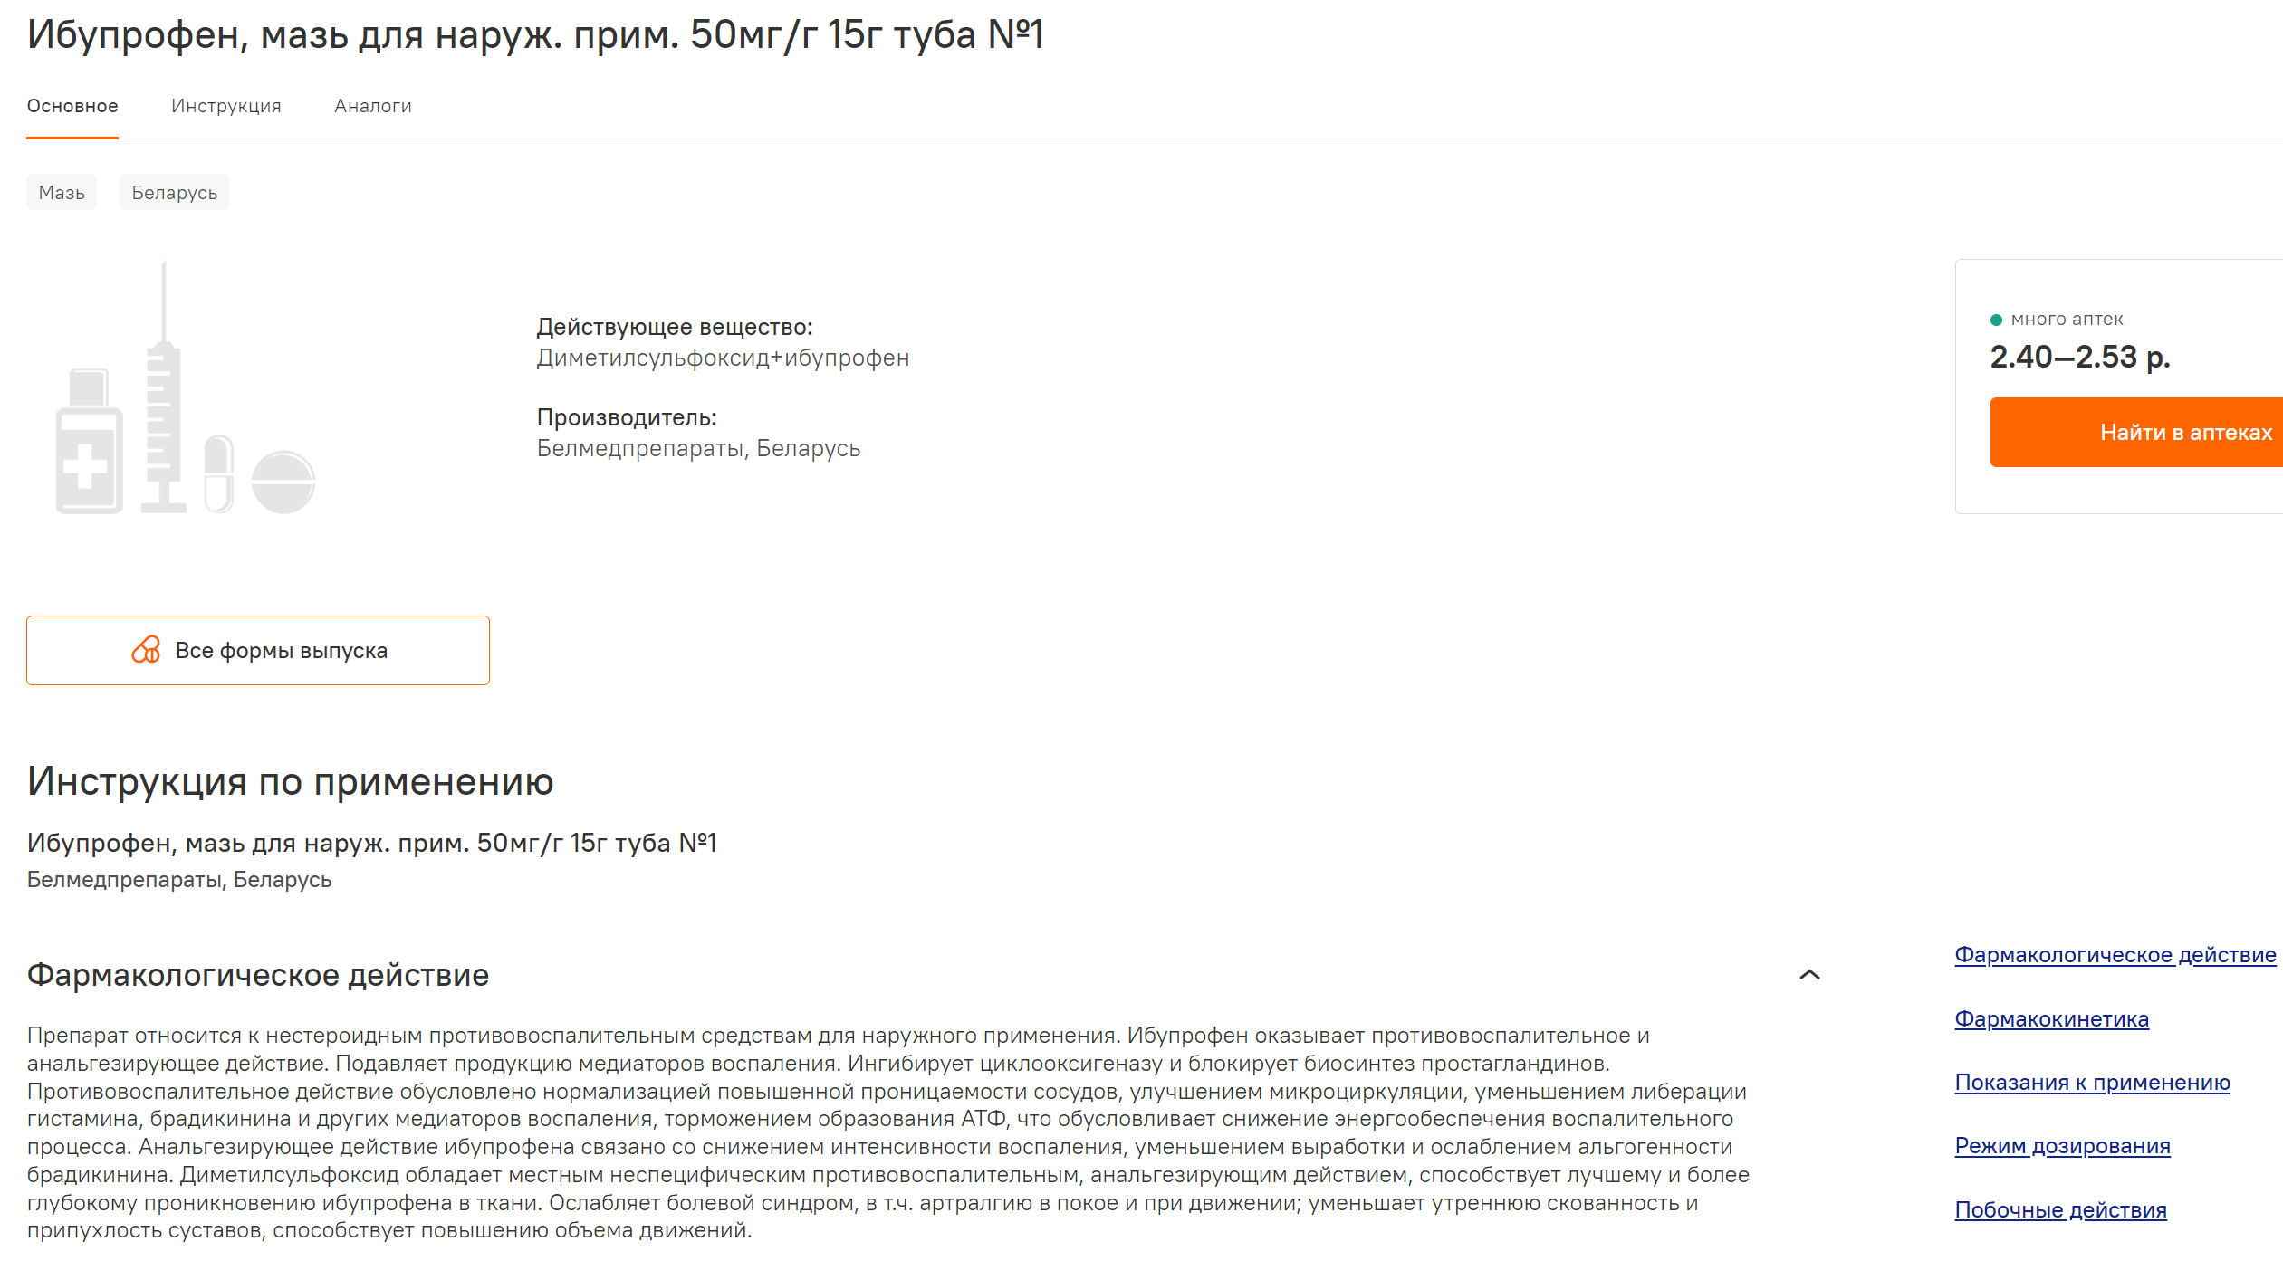

Рисунок 1. 17 – Отображение информации о лекарстве

На сайте предоставлена полная и актуальная информация о лекарствах, охватывающая все необходимые аспекты, включая название препарата, его состав, инструкцию по применению, показания к использованию, противопоказания, побочные эффекты и особенности применения. Пользователи могут быть уверены в том, что получают всестороннее представление о каждом медикаменте перед его приобретением.

Кроме того, на сайте имеются ссылки на официальные источники информации о лекарствах. Это позволяет пользователям проверить достоверность и актуальность представленных данных, обеспечивая дополнительный уровень уверенности в выборе лекарства. Доступ к официальным источникам информации также способствует повышению доверия пользователей к сервису и подчеркивает его стремление к предоставлению качественной и достоверной информации о лекарствах.

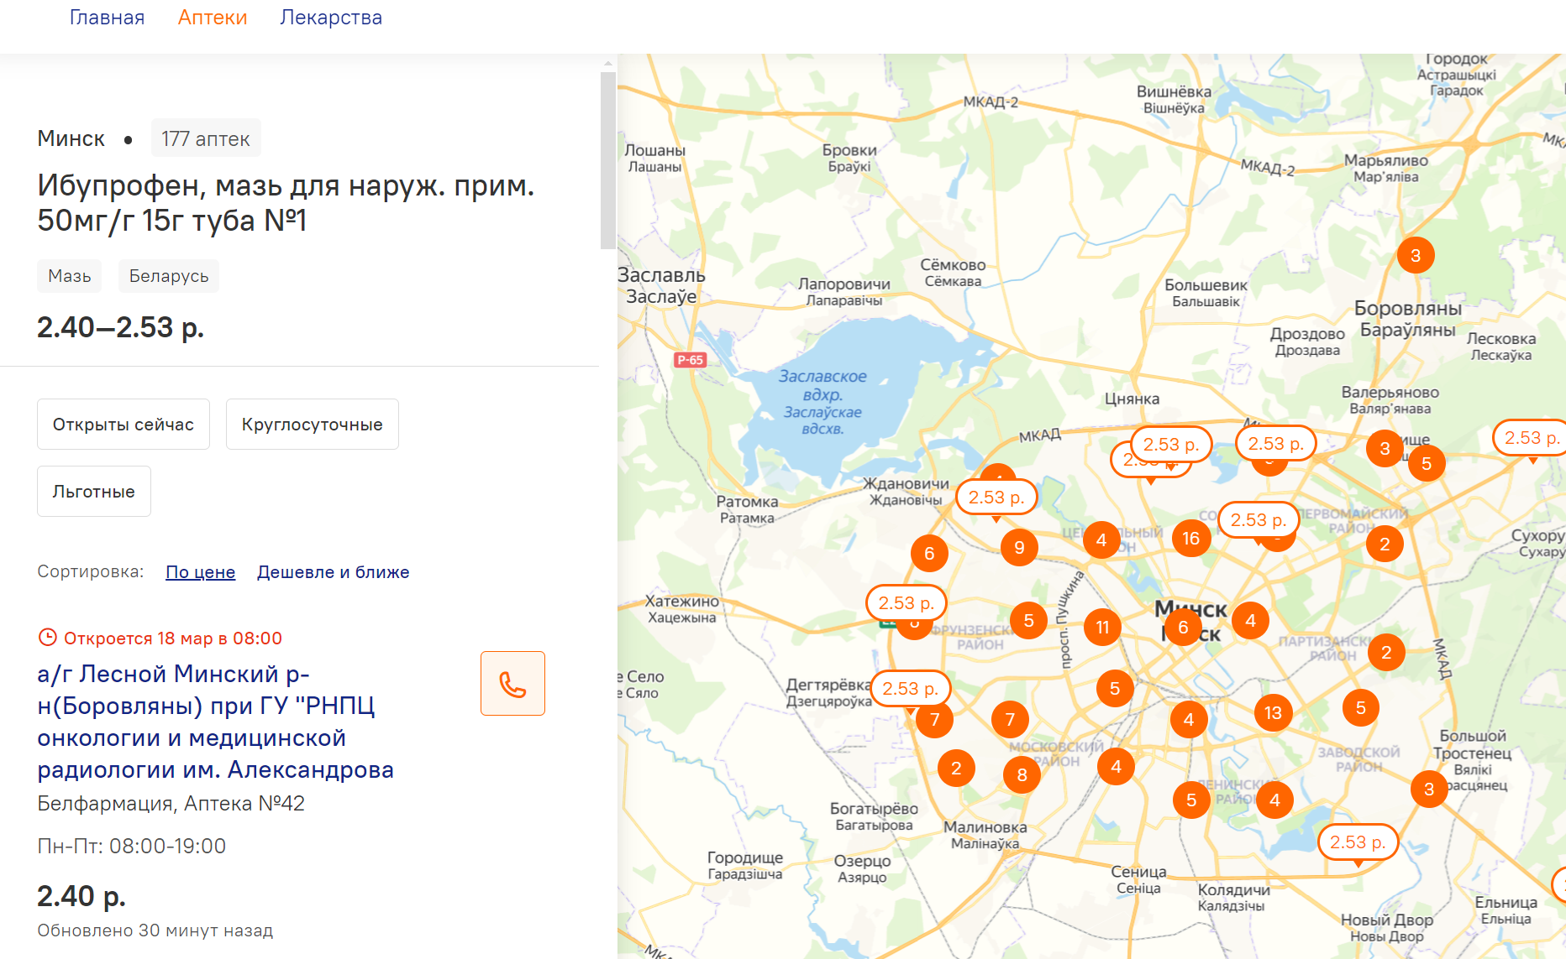

Рисунок 1. 18 – Поиск аптеки с необходимым лекарством

Удобным является то, что аптеки в форме отображены с указанием их географического расположения и цен на лекарства. Такое оформление позволяет пользователям быстро найти ближайшую аптеку и сравнить цены, что помогает принять оптимальное решение по покупке. Благодаря этому можно сэкономить время на поисках и выбрать наиболее подходящий вариант, основываясь на местоположении и стоимости препаратов. Таким образом, оформление обеспечивает максимальную прозрачность и удобство для пользователей.

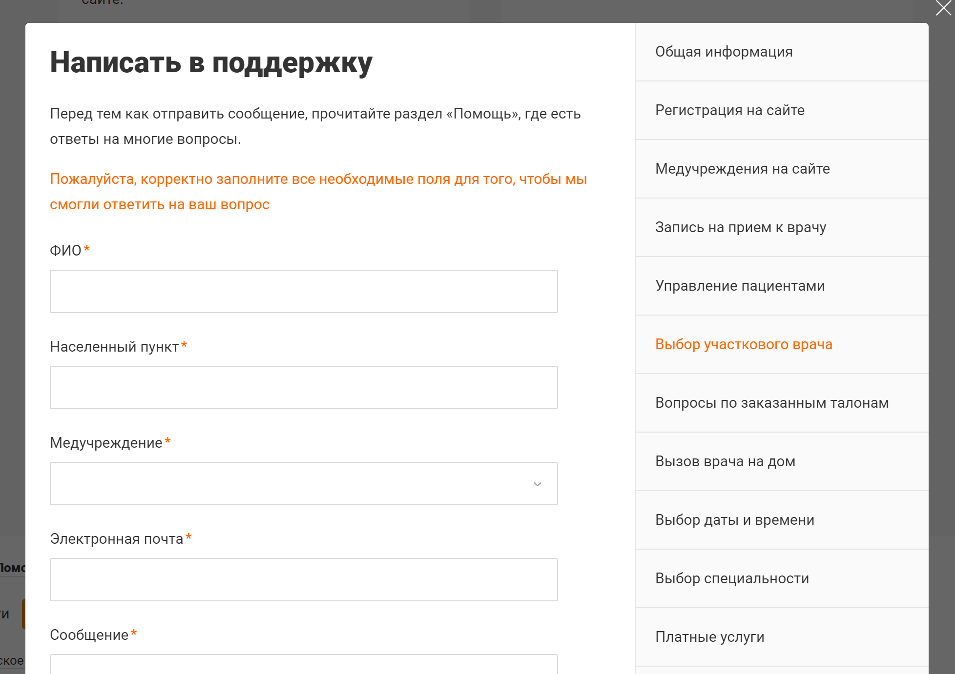

Рисунок 1. 19 – Форма обращения в службу поддержки

На Интернет-ресурсе отсутствует как таковая контактная информация, присутствуют ссылки только на социальные сети. В конце веб-страницы есть кнопка, которая позволяет при необходимости обратиться в службу поддержки.

**1.2. Разработка функциональных требований, определение вариантов использования.**

Любой пользователь интернета может подключиться к сервису для поиска лекарств в аптеках города, набрав правильный URI в адресной строке браузера. По умолчанию он соединяется с сервисом как пользователь с ролью «Гость» (пользователь по умолчанию).

В режиме «Гость» пользователю доступен для ознакомления документ «Соглашение об уровне услуг» и следующие функции:

* Производить поиск лекарств по названию, активному веществу или другим параметрам для получения информации о доступных препаратах в городе;
* Просматривать подробную информацию о каждом найденном лекарстве, включая инструкцию по применению, показания, противопоказания и побочные эффекты;
* Узнавать о наличии лекарств в ближайших аптеках и сравнивать цены, чтобы выбрать наиболее выгодное предложение;
* Просматривать информацию о необходимой аптеке: местоположение, время работы, контактные номера (реквизиты, связь с отделами предприятий, адрес для электронных обращений);
* Получать персонализированную информацию о побочных эффектах, взаимодействии с другими лекарствами, необходимости приема на пустой желудок и других особенностях применения конкретного препарата;
* Получить доступ к справочной информация и отзывам;
* Возможность регистрации и аутентификации для получения роли «Пользователь», «Менеджер» или «Представитель аптеки».

Регистрация осуществляется путем заполнения формы, с указанием основной необходимой информации о пользователе.

После регистрации пользователь автоматически переключается в режим «Пользователь», соответствующий пользовательской роли «Пользователь» (зарегистрированный пользователь).

Зарегистрированному пользователю доступны все возможности пользователя роли «Гость» и дополнительные функции, позволяющие ему:

* Оставлять отзывы о лекарствах, делиться своим опытом и помогать другим пользователям принять обоснованное решение при выборе лекарства;
* Осуществлять бронь необходимого лекарства;
* Добавлять необходимые лекарства в «Избранное», что в будущем позволит пользователю осуществить быстрый поиск.

При подключении пользователя в режиме «Менеджер» ему доступна возможность:

* Управлять ресурсом сервиса, включая добавление, редактирование и удаление информации о лекарствах;
* Получать статистику использования сервиса и предоставлять отчеты администратору сервиса;
* Поддержание обратной связи с пользователем интернет-сервиса;

При подключении пользователя в режиме «Представитель аптеки» ему доступна возможность:

* Управлять ресурсом сервиса, включая добавление, редактирование и удаление информации о лекарствах;
* Вносить изменения в базу данных в связи с изменением количества лекарства в хранилище аптеки;
* Осуществлять бронь лекарства (пользователь оставляет на интернет-сервисе запрос, который в последствии будет обработан и внесен в базу данных).

Таким образом, сценарий представляет возможности пользователей различных ролей в интернет-сервисе, включая гостей, зарегистрированных пользователей менеджеров, администраторов сервиса и представителей аптеки. Каждая роль имеет свои привилегии и функциональные возможности, связанные с поиском информации о лекарствах и общением с консультантами или службой поддержки.

Принцип работы сервиса основан на связи с базами данных аптек и поставщиков лекарств, что позволяет получать актуальную информацию о наличии и ценах на лекарства.

## 1.3. Аналитический обзор литературы

В процессе аналитического обзора литературы для разработки базы данных для сервиса по поиску лекарств в аптеках города были учтены различные источники информации, представленные в виде научных статей, интернет-ресурсов и учебников. Каждый из них имеет свою уникальную ценность и вклад в контекст исследования.

Статья «Design and Implementation of User Registration and Authentication System in Web Applications» [4] предоставила ценные научные и практические рекомендации по методам регистрации и аутентификации пользователей в веб-приложениях.

Учебник «Database Design for Mere Mortals» [5] предоставил обширное руководство по проектированию баз данных с примерами из реальной жизни. Данная информация помогла понять основные принципы создания структурированных и эффективных баз данных.

Статья «Proven Strategies to Improve Database Performance» [6] содержала советы и рекомендации по оптимизации производительности баз данных. Этот материал оказался весьма ценным для обеспечения эффективной работы базы данных.

Дополнительно, в связи с тем, что проект разрабатывается на базе СУБД Oracle, были использованы источники, содержащие информацию об особенностях работы и ключевых аспектах данной системы управления базами данных.

Техническая документация по Oracle Database 19c [7] детально описала язык SQL в контексте Oracle Database 19c, что обеспечило понимание основных принципов работы с данными в СУБД Oracle.

«Oracle PL/SQL Programming» [8] представила обширное руководство по языку программирования PL/SQL, что является необходимым для создания хранимых процедур и функций в базе данных Oracle.

## 1.4. Вывод по разделу

В результате изучения существующих аналогов и формулирования функциональных требований были определены ключевые аспекты работы системы. В первую очередь, необходимость регистрации и аутентификации пользователей, предоставление им личных кабинетов с возможностью управления данными. Важным элементом функционала является бронирование, для которого предусмотрены удобные механизмы через личный кабинет.

# 2. Разработка архитектуры проекта

## 2.1. Диаграммы UML, взаимосвязь всех компонентов

Логическая схема базы данных представлена на рисунке 2.1.

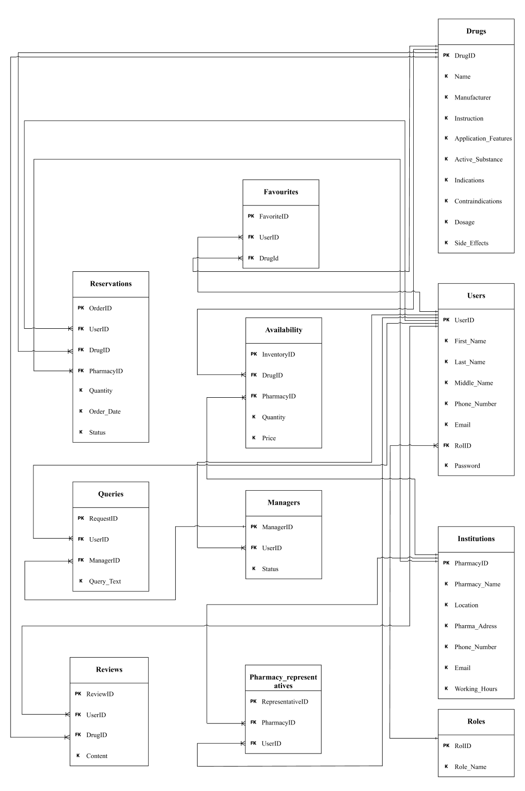

Рисунок 2.1 – Диаграмма логической схемы базы данных

Диаграмму UML базы данных можно увидеть на рисунке 2.2.

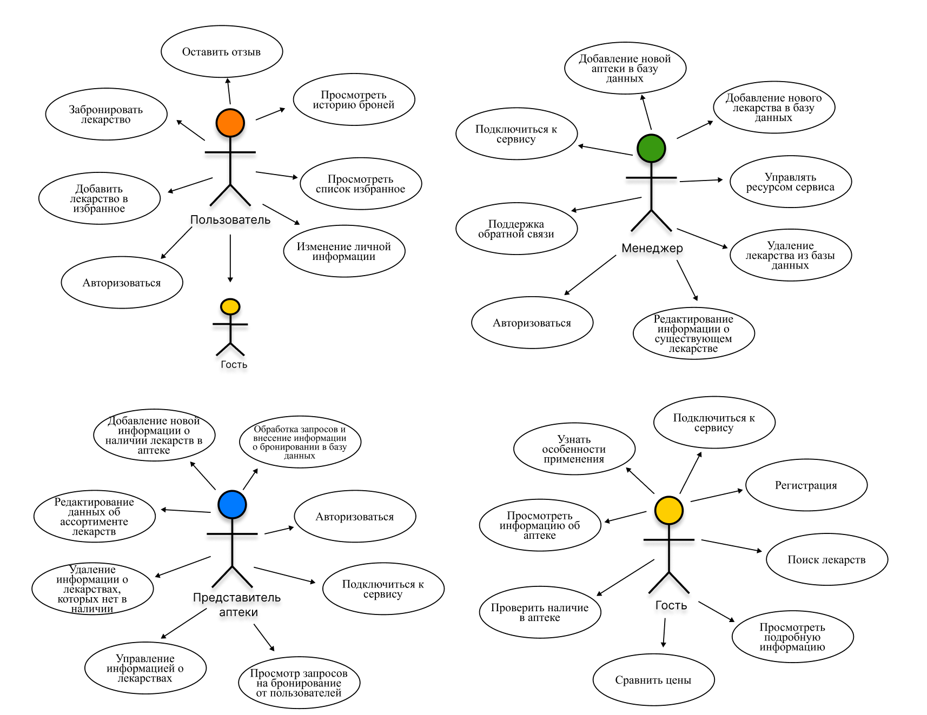

Рисунок 2.2 – Диаграмма вариантов использования

На этой UML диаграмме показаны основные взаимодействия в системе поиска и заказа лекарств.

Гости могут зарегистрироваться и войти в систему, переходя из роли «Гость» в роль «Пользователь». Как гости, так и пользователи могут искать лекарства по различным параметрам и находить аптеки по местоположению, просматривая информацию об адресе, времени работы и контактных данных. Пользователи могут оставлять отзывы о лекарствах, бронировать их и добавлять в «Избранное».

Пользователи, прошедшие верификацию и получившие статус «Представитель аптеки», получают доступ к управлению информацией о лекарствах и аптеках. Они могут добавлять, редактировать и удалять данные, а также вносить изменения в базу данных относительно количества лекарств в аптеке. Менеджеры могут управлять информацией о лекарствах и аптеках.

## 2.2. Описание информационных объектов и ограничений целостности

Для построения базы данных сервиса по поиску лекарств необходимо определить информационные объекты и обеспечить целостность данных. Ниже представлены основные таблицы, в которых будет храниться информация о лекарствах, аптеках, пользователях и другая информация, необходимая для полной работоспособности сервиса, а также связанные с ними ограничения целостности.

Таблица 1 – Таблицы базы данных

|  |  |
| --- | --- |
| Имя таблицы | Назначение таблицы |
| Users | Хранение информации о зарегистрированных пользователях. |
| Drugs | Содержание данные о доступных лекарствах. |
| Institutions | Содержит информацию о различных аптеках. |
| Availability | Отражает наличие лекарств в каждой аптеке. |
| Reservations | Хранит данные о бронировании лекарств пользователями. |
| Roles | Содержит информацию о ролях сервиса. |
| Reviews | Содержит информацию о отзывах оставленные на лекарства. |
| Pharmacy_representatives | Хранение информации о представителях аптек. |
| Managers | Хранение информации о менеджерах. |
| Favorites | Хранит информацию о том, какие лекарства пользователь добавил в список избранное |

Таблица 2 – Users

|  |  |  |
| --- | --- | --- |
| Поле таблицы | Назначение поля | Тип данных |
| UserId | Уникальный идентификатор пользователя | NUMBER |
| First_Name | Имя пользователя. | VARCHAR2(50) |
| Last_Name | Фамилия пользователя | VARCHAR2(50) |
| Middle | Отчество пользователя | VARCHAR2(50) |
| Phone_Number | Номер телефона пользователя | VARCHAR2(20) |
| Email | Адрес электронной почты пользователя | VARCHAR2(80) |
| RoleId | Уникальный идентификатор роли | NUMBER |
| Password | Пароль пользователя | VARCHAR2(20) |

Таблица 3 – Roles

|  |  |  |
| --- | --- | --- |
| Поле таблицы | Назначение поля | Тип данных |
| RolId | Уникальный идентификатор роли | NUMBER |
| Role_Name | Название роли (например, "Пользователь", "Менеджер", "Представитель аптеки") | VARCHAR2(50) |

Таблица 4 – Drugs

|  |  |  |
| --- | --- | --- |
| Поле таблицы | Назначение поля | Тип данных |
| DrugID | Уникальный идентификатор лекарства | NUMBER |
| Name | Название лекарства | VARCHAR2(100) |
| Manufacturer | Компания-производитель лекарства | VARCHAR2(50) |
| Instruction | Инструкция по применению лекарства | VARCHAR2(1000) |
| Application_Features | Особенности использования лекарства | VARCHAR2(500) |
| Active_Substance | Основное активное вещество в лекарстве | VARCHAR2(100) |
| Indications | Заболевания или состояния, при которых применяется лекарство | VARCHAR2(500) |
| Contraindications | Состояния, при которых использование лекарства нежелательно. | VARCHAR2(500) |
| Dosage | Рекомендуемая дозировка лекарства | VARCHAR2(100) |
| Side_Effects | Возможные побочные эффекты от применения лекарства | VARCHAR2(500) |

Таблица 5 – Institutions

|  |  |  |
| --- | --- | --- |
| Поле таблицы | Назначение поля | Тип данных |
| PharmacyID | Уникальный идентификатор аптеки | NUMBER |
| Pharmsacy_name | Название аптеки (сети аптек) | VARCHAR2(100) |
| Location | Физическое местоположение аптеки | SDO_GEOMETRY |
| Pharma_adress | Адрес аптеки | VARCHAR2(100) |
| Phone_Number | Контактный номер телефона аптеки | VARCHAR2(20) |
| Email | Адрес электронной почты аптеки | VARCHAR2(100) |
| Working_Hours | Режим работы аптеки | VARCHAR2(100) |

Таблица 6 – Availability

|  |  |  |
| --- | --- | --- |
| Поле таблицы | Назначение поля | Тип данных |
| InventoryID | Уникальный идентификатор записи о наличии | NUMBER |
| DrugID | Уникальный идентификатор лекарства | NUMBER |
| PharmacyID | Уникальный идентификатор аптеки | NUMBER |
| Quantity | Количество лекарства в наличии в конкретной аптеке | NUMBER |
| Price | Цена лекарства в данной аптеке | NUMBER(10,2) |

Таблица 7 – Reservations

|  |  |  |
| --- | --- | --- |
| Поле таблицы | Назначение поля | Тип данных |
| OrderID | Уникальный идентификатор заказа | NUMBER |
| UserID | Уникальный идентификатор пользователя | NUMBER |
| DrugID | Уникальный идентификатор лекарства | NUMBER |
| PharmacyID | Уникальный идентификатор аптеки | NUMBER |
| Quantity | Количество лекарства в заказе | NUMBER |
| Order_Date | Дата и время размещения заказа | DATE |
| Status | Текущий статус заказа (например, "В обработке" или "Завершено") | VARCHAR2(50) |

Таблица 8 – Reviews

|  |  |  |
| --- | --- | --- |
| Поле таблицы | Назначение поля | Тип данных |
| ReviewID | Уникальный идентификатор отзыва | NUMBER |
| UserID | Уникальный идентификатор пользователя | NUMBER |
| DrugID | Уникальный идентификатор лекарства | NUMBER |
| Content | Текст отзыва | VARCHAR2(1000) |

Таблица 9 – Pharmacy_representatives

|  |  |  |
| --- | --- | --- |
| Поле таблицы | Назначение поля | Тип данных |
| RepresentativeID | Уникальный идентификатор представителя аптек | NUMBER |
| UserID | Уникальный идентификатор пользователя | NUMBER |
| PharmacyID | Уникальный идентификатор аптеки | NUMBER |

Таблица 10 – Managers

|  |  |  |
| --- | --- | --- |
| Поле таблицы | Назначение поля | Тип данных |
| ManagerID | Уникальный идентификатор менеджера | NUMBER |
| UserID | Уникальный идентификатор пользователя | NUMBER |
| Status | Статус менеджера online\offline | VARCHAR2(20) |

Таблица 11 – Favorites

|  |  |  |
| --- | --- | --- |
| Поле таблицы | Назначение поля | Тип данных |
| FavoriteID | Уникальный идентификатор избранного | NUMBER |
| DrugId | Уникальный идентификатор лекарства | NUMBER |
| UserID | Уникальный идентификатор пользователя | NUMBER |

Таблица 12 – Связи между таблицами

|  |  |  |
| --- | --- | --- |
| Таблица PK | Таблица FK | Описание связи |
| Drugs (PK: DrugID) | Availability (FK: DrugID) | Эта связь позволяет отслеживать наличие конкретного лекарства в различных аптеках. Каждая запись в таблице «Availability» связана с определенным лекарством из таблицы «Drugs» , указывая, где и сколько данного лекарства есть в наличии. |
| Institutions (PK: PharmacyID) | Availability (FK: PharmacyID) | Эта связь связывает информацию о наличии лекарств с конкретными аптеками. Каждая запись в таблице «Availability» указывает на конкретную аптеку из таблицы «Institutions», в которой присутствует данное лекарство. |
| Users (PK: UserID) | Reservations (FK: UserID) | Эта связь устанавливает связь между пользователями и их заказами на бронирование лекарств. Каждая запись в таблице «Reservations» связана с конкретным пользователем из таблицы «Users», указывая, кто разместил заказ. |
| Drugs (PK: DrugID) | Reservations (FK: DrugID) | Эта связь позволяет связать заказанные лекарства с информацией о самих лекарствах. Каждая запись в таблице «Reservations» указывает на конкретное лекарство из таблицы «Drugs», которое было заказано. |
| Institutions (PK: PharmacyID) | Reservations (FK: PharmacyID) | Эта связь связывает заказы на бронирование лекарств с конкретными аптеками. Каждая запись в таблице «Reservations» указывает на аптеку из таблицы «Institutions», в которой размещен заказ. |
| Roles (PK: RoleID) | Users (FK: RoleID) | Эта связь позволяет определить какой ролью на сервисе обладает пользователь. |
| Users (PK: UserID) | Managers (FK: UserID) | Идентификатор пользователя, являющегося менеджером. |
| Users (PK: UserID) | Pharmacy Representatives (FK: UserID) | Идентификатор пользователя, являющегося представителем аптеки. |
| Users (PK: UserID) | Reviews (FK: UserID) | Связь между пользователями и их отзывами. Каждый отзыв связан с конкретным пользователем. Один ко многим. |
| Drugs (PK: DrugID) | Reviews (FK: DrugID) | Связь между лекарствами и отзывами. Каждый отзыв связан с конкретным лекарством. Связь между лекарствами и отзывами. Каждый отзыв связан с конкретным лекарством. |
| Pharmacy Representatives (PK: RepresentativeID) | Institutions (FK: RepresentativeID) | Эта связь позволяет определить, какой представитель аптеки связан с какой аптекой в системе. |
| Institutions (PK: PharmacyID) | Pharmacy Representatives (FK: PharmacyID) | Эта связь позволяет каждому представителю аптеки быть связанным с конкретной аптекой в таблице «Institutions». |
| Users (PK: UserID) | Favorites (FK: UserID) | Эта связь позволяет определить, какому пользователю принадлежит список избранное. |
| Drugs (PK: DrugID) | Favorites (FK: DrugID) | Эта связь позволяет определить, какое лекарство находится в списке избранного. |

## 2.3. Вывод

В данном разделе была представлена детальная схема базы данных для системы по поиску лекарств. В процессе разработки были определены и расписаны все необходимые таблицы, их поля и ограничения целостности. Также была представлена логическая схема базы данных для наглядного представления структуры данных.

Проектирование базы данных включало в себя таблицы для хранения информации о лекарствах, аптеках, пользователях, отзывах и других сущностях, необходимых для функционирования системы. Каждая таблица была описана с указанием ее структуры и ограничений, таких как первичные и внешние ключи, а также ограничения на значения полей.

В результате была создана основа для дальнейшей реализации системы по поиску лекарств, определив структуру базы данных и права доступа пользователей.

# 3. Разработка модели базы данных.

## 3.1. Создание необходимых объектов.

### 3.1.1 Таблицы

Таблицы являются основным строительным блоком реляционных баз данных и играют ключевую роль в организации и хранении данных в Oracle. В базе данных Oracle таблицы предназначены для хранения структурированных данных в виде строк и столбцов. Каждая таблица состоит из одной или нескольких колонок, представляющих атрибуты данных, и строк, содержащих сами данные. Этот формат позволяет эффективно организовывать и управлять большим объемом информации.

В Oracle можно определять различные ограничения целостности данных для таблиц, такие как ограничения на уникальность значений, ссылочная целостность и другие, что обеспечивает правильность и согласованность данных. Таблицы также позволяют выполнять различные операции с данными, такие как добавление новых записей, обновление существующих и удаление устаревших данных. База данных для сервиса по поиску лекарств в аптеках города состоит из 10 таблиц, описание которых приведено в главе 2.2, а код их создания можно увидеть в Приложении А.

Пример создания таблицы продемонстрирован в листинге 3.1.

CREATE TABLE Availability (

InventoryID NUMBER PRIMARY KEY,

DrugID NUMBER,

PharmacyID NUMBER,

Quantity NUMBER,

Price NUMBER(10,2),

FOREIGN KEY (DrugID) REFERENCES Drugs(DrugID)ON DELETE CASCADE,

FOREIGN KEY (PharmacyID) REFERENCES Institutions(PharmacyID)ON DELETE CASCADE

)TABLESPACE TS_MyPharmacy;

Листинг 3.1 – Пример создания таблицы

Данный скрипт создает таблицу Availability, которая будет хранить информацию об остатках лекарственных препаратов в различных аптеках.

### 3.1.2. Синонимы

Синонимы представляют собой объекты базы данных Oracle, которые предоставляют альтернативные имена для других объектов, таких как таблицы, представления, последовательности и т. д. Они используются для упрощения доступа к объектам базы данных и улучшения читаемости SQL-запросов.

С помощью синонимов можно обращаться к объектам базы данных, не используя их полные имена. Это особенно полезно при работе с объектами, находящимися в других схемах или базах данных. Они также позволяют скрыть реализацию объектов базы данных, обеспечивая абстракцию и уменьшая зависимость от конкретной структуры базы данных. Использование синонимов делает SQL-запросы более понятными и легкими для чтения, что упрощает поддержку и разработку приложений.

База данных для сервиса содержит 10 синонимов, код их создания можно увидеть в Приложении А.

Синонимы, разработанные в рамках курсового проекта:

− T_USERS.

− T_DRUGS.

− T_FAVORITES.

− T_INSTITUTION.

− T_MANAGERS.

− T_REPRESENTATIVES.

− T_RESERVATION.

− T_REVIEWS.

− T_ROLES.

− T_AVAILABILITY.

Пример создания синонима продемонстрирован в листинге 3.2.

CREATE PUBLIC SYNONYM T_MANAGERS FOR Programmer.Managers;

Листинг 3.2 – Пример создания синонима

Данный создает публичный синоним T_MANAGERS для таблицы Managers, расположенной в схеме Programmer. Что позволяет пользователям обращаться к таблице Managers , не указывая полное имя, включающее имя схемы.

### 3.1.3.Последовательности

Последовательности в базе данных Oracle представляют собой объекты, используемые для генерации уникальных числовых значений. Они предназначены для использования в качестве первичных ключей или других уникальных идентификаторов в таблицах базы данных. Последовательности, разработанные в рамках курсового проекта:

− user_sequence.

− manager_sequence.

− drugs_sequence.

− pharmacy_sequence.

− pharmacy_representatives_sequence.

− availability_sequence.

− review_sequence.

− favorite_sequence.

− reservation_sequence.

Пример создания последовательности продемонстрирован в листинге 3.3.

CREATE SEQUENCE drugs_sequence

START WITH 1

INCREMENT BY 1

NOMAXVALUE;

Листинг 3.3 – Пример создания последовательности

Последовательности обеспечивают удобный и эффективный способ автоматической генерации значений без необходимости вручную управлять этим процессом. Они также позволяют эффективно управлять уникальными значениями, что упрощает работу с данными и обеспечивает их целостность.

### 3.1.4. Процедуры

Процедуры в базе данных Oracle представляют собой набор инструкций, организованных в единое целое и выполняющих определенную задачу или набор задач. Используя процедуры, можно выполнить повторяющиеся или сложные операции в базе данных. Они позволяют группировать SQL-запросы и логику обработки данных в единый блок кода, что упрощает их выполнение и поддержку.

Процедуры, разработанные в рамках курсового проекта:

− Add_Availability. Добавление новой записи в таблицу наличия. Позволяет представителям аптеки контролировать доступность лекарств.

− Add_Drug. Добавление в базу данных нового лекарства.

− Add_Manager. Добавление авторизированного пользователя с ролью «Менеджер», в соответствующую таблицу.

− Add_Institution. Добавление в базу данных новой аптеки.

− Add_Pharmacy_Representative. Добавление авторизированного пользователя с ролью «Представитель аптеки», в соответствующую таблицу.

− Add_Reservation. Позволяет пользователю осуществить бронь лекарства. При выполнении проверяется условие, что необходимого лекарства обязательно должно быть в наличии столько, сколько бронирует пользователь, иначе бронирование не выполняется.

− Add_Review. Добавление отзыва на лекарство.

− Add_To_Favorites. Добавление пользователем лекарства в «Избранное».

− Authenticate_User. Процедура, выполняющая проверку на существования пользователя с введенными данными в таблице Users.

− Delete_Availability. Удаление записи о наличии лекарства.

− Delete_Drug. Удаление лекарства из базы данных.

− Delete_Favorite. Удаление пользователем лекарства из списка «Избранное».

− Delete_Institution. Удаление аптеки из базы данных.

− Delete_Reservation. Удаление записи о бронировании. Позволяет пользователю отменить бронь.

− Delete_User. Удаление пользователя из базы данных.

− Find_Closest_Pharmacies. Определение, какие аптеки находятся ближе всего, используя пространственные типы данных.

− Get_User_Id. Получение айди пользователя, по имени и паролю.

− Get_User_RoleId. Получение роли пользователя, по имени и паролю.

− InsertDrugs. Добавление 100 000 строк в таблицу Drugs.

− Register_User. Добавление нового пользователя в таблицу Users, с проверками и валидациями на правильность и уникальность.

− SearchPharmacy. Нахождение айди аптеки по введенному названию и адресу.

− Update_Availability. Обновление и изменение информации о наличии лекарства.

− Update_Drug. Обновление и изменение информации о лекарстве.

− Update_ Institution. Обновление и изменение информации о аптеке.

− Update_Manager_Status. Обновление и отслеживание текущего статуса менеджера.

− Update_Pharmacy_Representative. Изменение айди аптеки, к которой привязан представитель аптеки. Позволяет 1 представителю аптеки взаимодействовать с несколькими аптеками.

− Update_User_Info. Обновление и изменение личной информации пользователя.

− UpdateReservationStatus. Обновление статуса брони. Позволяет представителю аптеки одобрять и отменять запросы, поступающие от пользователей.

− ImportDataFromXML.

− ExportDataToXML.

Примеры создания процедур продемонстрированы в листинге 3.4 и 3.5.

CREATE OR REPLACE PROCEDURE Register_User (

p_First_Name IN VARCHAR2,

p_Last_Name IN VARCHAR2,

p_Middle_Name IN VARCHAR2,

p_Phone_Number IN VARCHAR2,

p_Email IN VARCHAR2,

p_RoleId IN NUMBER,

p_Password IN VARCHAR2,

p_ErrorMsg OUT VARCHAR2

)

AS

v_UserId NUMBER;

v_Count NUMBER;

BEGIN

SELECT COUNT(*) INTO v_Count

FROM T_Users

WHERE First_Name = p_First_Name

AND Phone_Number = p_Phone_Number

AND Email = p_Email;

IF v_Count > 0 THEN

p_ErrorMsg := 'Пользователь с таким именем, номером телефона и адресом электронной почты уже существует';

ELSE

BEGIN

SELECT user_sequence.nextval INTO v_UserId FROM dual;

INSERT INTO T_Users (UserId, First_Name, Last_Name, Middle_Name, Phone_Number, Email, RoleId, Password)

VALUES (v_UserId, p_First_Name, p_Last_Name, p_Middle_Name, p_Phone_Number, p_Email, p_RoleId, p_Password);

COMMIT;

p_ErrorMsg := 'Вы успешно зарегистрировались';

EXCEPTION

WHEN DUP_VAL_ON_INDEX THEN

p_ErrorMsg := 'Данная почта уже занята.';

END;

END IF;

END Register_User;

Листинг 3.4 – Пример создания процедуры Register_User

Продемонстрированная выше процедура предназначена для регистрации нового пользователя в базе данных. Она принимает входные параметры, такие как имя, фамилия, отчество, номер телефона, адрес электронной почты, идентификатор роли и пароль пользователя. Процедура также возвращает выходной параметр, который будет содержать сообщение об ошибке, если регистрация не будет успешной.

Сначала выполняется проверка, существует ли уже пользователь с такими же именем, номером телефона и адресом электронной почты. Если такой пользователь уже существует, то в выходной параметр записывается сообщение об ошибке. Если пользователя не существует, то процедура продолжает свою работу: генерируется новый идентификатор пользователя, вставляется новая запись в таблицу с заданными параметрами, выполняется сохранение изменений, и в выходной параметр записывается сообщение об успешной регистрации. Если при вставке новой записи произойдет ошибка дублирования значения, то в выходной параметр записывается сообщение о том, что данная почта уже занята.

CREATE OR REPLACE PROCEDURE Add_Reservation (

p_UserID IN NUMBER,

p_DrugID IN NUMBER,

p_PharmacyID IN NUMBER,

p_Quantity IN NUMBER,

p_Order_Date IN DATE,

p_Status IN VARCHAR2,

p_OrderID OUT NUMBER,

p_Error OUT VARCHAR2

) AS

v_AvailableQuantity NUMBER;

BEGIN

SELECT Quantity INTO v_AvailableQuantity

FROM T_AVAILABILITY

WHERE DrugID = p_DrugID AND PharmacyID = p_PharmacyID;

IF v_AvailableQuantity IS NULL OR v_AvailableQuantity < p_Quantity THEN

p_Error := 'Нельзя забронировать больше, чем есть в наличии.';

RETURN;

END IF;

INSERT INTO T_RESERVATION (OrderID, UserID, DrugID, PharmacyID, Quantity, Order_Date, Status)

VALUES (reservation_sequence.NEXTVAL, p_UserID, p_DrugID, p_PharmacyID, p_Quantity, p_Order_Date, p_Status)

RETURNING OrderID INTO p_OrderID;

p_Error := 'Бронь успешно добавлена.';

EXCEPTION

WHEN OTHERS THEN

p_Error := 'Ошибка при добавлении брони: ' || SQLERRM;

END;

Листинг 3.5 – Пример создания процедуры Add_Reservation

Процедура Add_Reservation предназначена для добавления новой брони на лекарственный препарат в определенной аптеке. Сначала выполняется проверка наличия необходимого количества лекарственного препарата в аптеке. Для этого выполняется SELECT-запрос к таблице T_AVAILABILITY с фильтрацией по DrugID и PharmacyID. Если наличие равно NULL или меньше, чем указанное в p_Quantity, то в выходной параметр p_Error записывается сообщение об ошибке, и процедура завершается. Если проверка наличия прошла успешно, то выполняется INSERT-запрос в таблицу T_RESERVATION с указанными входными параметрами, при этом значение для OrderID берется из последовательности reservation_sequence. Если INSERT-запрос выполнился успешно, то в выходной параметр p_OrderID записывается созданный OrderID, а в p_Error - сообщение об успешном добавлении брони. Если в процессе работы процедуры возникла ошибка, то она перехватывается, и в p_Error записывается сообщение об ошибке.

### 3.1.5. Триггеры

Триггеры в базе данных Oracle представляют собой специальные типы хранимых процедур, которые автоматически выполняются при возникновении определенного события. Используя триггеры, можно автоматизировать выполнение операций в ответ на различные события, такие как вставка, обновление или удаление данных из таблицы.

Триггеры, разработанные в рамках курсового проекта:

− Register_User_Trigger. Триггер, срабатывающий после добавление нового пользователя в таблицу Users. Позволяет выводить соответствующее сообщение в зависимости от результата выполнения процедуры регистрации.

− Update_Availability. Триггер, который срабатывает, если пользователь отменяет свой бронь и она уже имеет статус «Одобрено». В этом случае в общее количество лекарства в аптеке возвращается значение, которое было указано в брони. Этот триггер позволяет предотвратить потерю данных и некорректную работу с процедурой бронирования.

− Update_Availability2. Триггер, который срабатывает после обновления статуса брони. Если статус обновляется на «Одобрено», то общее количество лекарства в аптеке уменьшается на количество, которое указанно в брони. Это необходимо чтобы информация была актуальна.

Пример создания триггера продемонстрирован в листинге 3.6.

CREATE OR REPLACE TRIGGER Register_User_Trigger

AFTER INSERT ON T_Users

FOR EACH ROW

DECLARE

v_ErrorMsg VARCHAR2(200);

BEGIN

IF :NEW.UserId IS NULL THEN

v_ErrorMsg := 'Ошибка при регистрации';

ELSE

v_ErrorMsg := 'Вы успешно зарегистрировались';

END IF;

DBMS_OUTPUT.PUT_LINE(v_ErrorMsg);

END;

Листинг 3.6 – Пример создания триггера

Основная функция триггеров заключается в реагировании на определенные события в базе данных. Они могут использоваться для обеспечения целостности данных, включая проверку ограничений на уникальность или ссылочную целостность. Код их создания можно просмотреть в Приложении Б.

### 3.1.6. Представления

Представления в базе данных Oracle представляют собой виртуальные таблицы, состоящие из данных, выбранных из одной или нескольких таблиц. Представления, разработанные в рамках курсового проекта:

− Drug_Search_View. Демонстрирует пользователю полную информацию о лекарстве.

− Drug_Availability_View. Демонстрирует пользователю информацию о наличии лекарства в различных аптеках.

− Drug_Review_View. Демонстрирует пользователю отзывы, оставленные другими пользователями на лекарство.

− UserFavoritesView. Демонстрирует пользователю его персональный список «Избранное».

− UserReservationView. Демонстрирует пользователю список его бронирований.

Пример создания представления продемонстрирован в листинге 3.7.

CREATE OR REPLACE VIEW Drug_Availability_View AS

SELECT

D.Name AS Drug_Name,

D.Dosage,

I.Pharmacy_Name,

I.Pharma_Adress AS Pharmacy_Address,

A.Quantity,

A.Price

FROM

Drugs D

JOIN

Availability A ON D.DrugID = A.DrugID

JOIN

Institutions I ON A.PharmacyID = I.PharmacyID

ORDER BY

A.Price;

Листинг 3.7 – Пример создания представления

Используя представления, можно упростить работу с данными и скрыть сложные запросы от конечных пользователей. Они позволяют создавать виртуальные таблицы на основе результатов выполнения запросов к базе данных. Код их создания можно просмотреть в Приложении В.

### 3.1.7. Индексы

Индексы представляют собой объекты, создаваемые для ускорения выполнения запросов к базе данных. Индексы позволяют быстро находить строки в таблице на основе значений одного или нескольких столбцов. Когда индекс создается на столбце или группе столбцов таблицы, база данных создает отображение между значениями в столбце индекса и соответствующими строками в таблице. Это позволяет базе данных быстро находить строки, удовлетворяющие условиям запроса, используя значения из индекса, без необходимости полного сканирования всей таблицы.

Пример создания представления продемонстрирован в листинге 3.8.

CREATE UNIQUE INDEX idx_unique_user_data

ON T_Users(First_Name, Phone_Number, Email);

Листинг 3.8 – Пример создания индекса

Индексы, разработанные в рамках курсового проекта:

− idx_ Drugs_Dosage. Индекс таблицы Drugs для поиска лекарств по их дозировкам.

− idx_Drugs_Name. Индекс таблицы Drugs для поиска лекарств по их названиям.

− idx_Uniq_User_Data. Индекс таблицы Users, обеспечивающий уникальность имени, номера телефона и почты.

## 3.2. Описание и реализация технологии пространственного типа данных

Пространственные типы данных в Oracle - это интегрированный набор возможностей, предназначенных для работы с пространственными данными в контексте реляционных баз данных. Они предоставляют средства для хранения, обработки и анализа информации о геометрических объектах и их отношениях.

В Oracle, для работы с пространственными данными, часто используется тип данных SDO_GEOMETRY. Он предназначен для хранения различных геометрических объектов в базе данных, таких как точки, линии, полигоны и многое другое. SDO_GEOMETRY обладает гибкостью и мощными возможностями для представления и обработки пространственных данных. SDO_POINT - это структура, представляющая собой координаты точки в пространстве. Для линий и полигонов SDO_GEOMETRY может содержать информацию о координатах начальной и конечной точек.

Данная технология была применена для использование координат в качестве дополнительной информации о местоположении аптек и в последующем для поиска ближайших, относительно пользователя. Код создание таблицы с использованием технологии представлен в листинге 3.9.

|  |
| --- |
| CREATE TABLE Institutions (  PharmacyID NUMBER PRIMARY KEY,  Pharmacy_Name VARCHAR2(100),  Location SDO_GEOMETRY,  Pharma_Adress VARCHAR2(100),  Phone_Number VARCHAR2(20),  Email VARCHAR2(100),  Working_Hours VARCHAR2(100)  )TABLESPACE TS_MyPharmacy; |

Листинг 3.9 – Создание таблицы с типом данных SDO_GEOMETRY

При добавлении записи в эту таблицу, координаты добавляются в отдельное пространство, которое отображается при стандартном запросе.



Рисунок 3.1 – Результат запроса «SELECT *FROM Institutions»

Для корректного отображения полученных координат необходимо использовать запрос продемонстрированный в листинге 3.10:

|  |
| --- |
| SELECT PharmacyID, SDO_UTIL.TO_WKTGEOMETRY(Location) AS WKT_Location FROM Institutions; |

Листинг 3.10 – Запрос для отображения координат

В результате мы получаем координаты выраженные в формате POINT(X.X.X.X). В нашем случае будут использоваться только те координаты, которые можно интерпретировать как географическую долготу и широту.

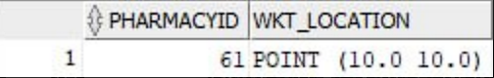

Рисунок 3.2 – Результат выполнения запроса

Для получения дистанции между аптеками и пользователями была разработана процедура представленная в листинге 3.11.

|  |
| --- |
| create or replace PROCEDURE FindClosestPharmacies(  user_latitude IN NUMBER,  user_longitude IN NUMBER,  cur_pharmacies OUT SYS_REFCURSOR  ) AS  BEGIN  OPEN cur_pharmacies FOR  SELECT  PharmacyID,  Pharmacy_Name,  Pharma_Adress,  Working_Hours,  ROUND(  SDO_GEOM.SDO_DISTANCE(  Location,  SDO_GEOMETRY(2001, 8307, SDO_POINT_TYPE(user_longitude, user_latitude, NULL), NULL, NULL),  0.5  ),  2  ) AS distance  FROM Institutions  ORDER BY distance;  END; |

Листинг 3.11 – Код процедуры FindClosestPharmacies

Данная процедура получает данные введенные пользователем, которые являются его географическим положением и позволяет отобразить аптеки которые находятся в непосредственной близости, путем вычисления дистанции.

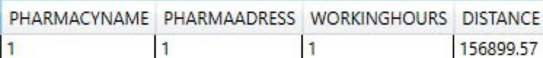

Рисунок 3.3 – Результат выполнения процедуры в приложении

Данная технология была применена для использование координат в качестве дополнительной информации о местоположении аптек и для поиска ближайших, относительно пользователя.

## **3.3. Вывод по разделу**

В данном разделе курсового проекта по базам данных были рассмотрены ключевые аспекты проектирования и разработки базы данных для сервиса по поиску лекарств. Была проведена детальная разработка структуры таблиц с использованием технологии пространственных типов данных, позволяющей эффективно хранить и обрабатывать информацию о географических объектах.

Структура таблиц была разработана с учетом особенностей использования пространственных данных, включая определение первичных и внешних ключей, типов данных, ограничений целостности и связей между таблицами.

Были разработаны процедуры и триггеры для автоматизации выполнения операций, связанных с управлением пространственными данными, такими как добавление, изменение и удаление объектов на карте, а также обработка событий, связанных с этими данными.

# 4. Установка, настройка и использование Oracle.

Oracle Database — это реляционная система управления базами данных (СУБД), разработанная и продвигаемая компанией Oracle. Она является одной из самых популярных и мощных баз данных на рынке. Oracle DB предоставляет широкий набор функций для хранения, организации и обработки данных, а также для управления доступом к ним.

## 4.1. Создание ролей для разграничения доступа.

Роли в базе данных Oracle представляют собой набор привилегий, которые могут быть присвоены пользователям или другим ролям. Используя роли, можно управлять доступом к объектам базы данных и определять различные уровни привилегий для пользователей. Применение ролей упрощает администрирование базы данных, так как позволяет определить права доступа один раз и затем присваивать их группам пользователей. Это делает процесс управления привилегиями более гибким и эффективным.

Основная цель ролей - обеспечение безопасности данных. Они позволяют строго контролировать доступ к чувствительной информации и предотвращать несанкционированный доступ.

В рамках курсового проекта было разработано четыре роли:

1.Гость (GUEST_MyPharmacy). Роль ключает в себя привилегии создания подключения, выполнения процедур Register_User, FindClosestPharmacies, SearchPharmacy; выполнение SELECT запросов к T_DRUGS, T_INSTITUTION; обращения к представлениям Drug_Search_View, Drug_Availability_View.

2. Пользователь (USER_MyPharmacy). Роль включает в себя привилегии создания подключения, выполнения процедур Update_User_Info, Add_Review, Add_To_Favorites, Authenticate_User, SearchPharmacy, Add_Reservation, Delete_Favorite, Delete_Reservation, FindClosestPharmacies;

выполнение SELECT запросов к T_DRUGS, T_USERS, T_INSTITUTION; обращения к представлениям Drug_Search_View, Drug_Availability_View, UserFavoritesView, UserReservationView.

3.Менеджер (MANAGER_MyPharmacy). Роль включает в себя привилегии создания подключения, таблиц, представлений, синонимов, триггеров, процедур, выполнения процедур Authenticate_User, Add_Manager, Update_Manager_Status, Add_Drug, Update_Drug, Delete_Drug, Add_Institution, Delete_Institution, Update_ Institution, Delete_User.

4.Представитель аптеки (PHARMACY_REPR_MyPharmacy). Роль включает в себя привилегии создания подключения, выполнения процедур Add_Availability, Add_Drug, Add_Pharmacy_Representative, Delete_Availability, Delete_Drug, Get_User_Id, Get_User_RoleId, SearchPharmacy, Update_Pharmacy_Representative, Update_Drug, Update_Availability, UpdateReservationStatus, Authenticate_User; выполнение SELECT запросов к T_RESERVATION, T_AVAILABILITY, T_DRUGS, T_INSTITUTION.

Пример создания роли продемонстрирован в листинге 4.1.

CREATE ROLE MANAGER_MyPharmacy;

GRANT CREATE SESSION,

CREATE TABLE,

CREATE VIEW,

CREATE PROCEDURE,

CREATE SEQUENCE,

CREATE CLUSTER,

CREATE PUBLIC SYNONYM,

CREATE TRIGGER

TO MANAGER_MyPharmacy;

Листинг 4.1 – Пример создания роли

Эта роль наделяется правами на подключение к системе, создание таблиц, представлений, хранимых процедур, последовательностей, кластеров, публичных синонимов и триггеров. Такой набор привилегий дает менеджерам возможность самостоятельно разрабатывать и модифицировать объекты базы данных, необходимые для эффективного управления аптечной сетью, без необходимости обращаться к администратору базы данных по каждому запросу.

## 4.2. Описание процедур экспорта и импорта.

XML (Extensible Markup Language) - это язык разметки, предназначенный для хранения и передачи структурированных данных.

Часто возникает необходимость импортировать и экспортировать XML-файлы, в данной курсовой работе используются функции и процедуры для экспорта и импорта. Процедуры используются для таблицы Drugs, так как эта таблица является важнейшей в базе данных. Полный код создания функций и процедур для импорта и экспорта можно просмотреть в Приложении Г.

|  |
| --- |
| CREATE OR REPLACE PROCEDURE ImportDataFromXML(  p_file_path IN VARCHAR2,  p_table_name IN VARCHAR2  ) IS  v_file_content CLOB;  v_xml XMLTYPE;  v_columns VARCHAR2(4000);  v_query VARCHAR2(4000);  v_file_handle UTL_FILE.FILE_TYPE;  v_buffer VARCHAR2(32767);  BEGIN  v_file_content := ReadFileXML(p_file_path);  v_xml := XMLTYPE(v_file_content);  SELECT LISTAGG(column_name || ' ' ||  CASE  WHEN data_type = 'NUMBER' THEN 'INT'  WHEN data_type = 'VARCHAR2' THEN 'VARCHAR(255)'  ELSE data_type  END || ' PATH ''' || column_name || '''', ',')  WITHIN GROUP (ORDER BY column_id)  INTO v_columns  FROM all_tab_columns  WHERE table_name = UPPER(p_table_name);  DBMS_OUTPUT.PUT_LINE(v_columns);  v_query := '  INSERT INTO ' || p_table_name || '  SELECT *  FROM  XMLTable(''/ROWSET/ROW''  PASSING XMLTYPE(''' || v_xml.getClobVal() || ''')  COLUMNS ' || v_columns || '  )';  DBMS_OUTPUT.PUT_LINE(v_query);  EXECUTE IMMEDIATE v_query;  COMMIT;  DBMS_OUTPUT.PUT_LINE('Успех' || p_table_name || '.');  EXCEPTION  WHEN OTHERS THEN  DBMS_OUTPUT.PUT_LINE('Ошибка ' || p_table_name || ': ' || SQLERRM);  ROLLBACK;  END; |

Листинг 4.2 – Пример создания процедуры импорта

Процедура ImportDataFromXML предназначена для импорта данных из XML файла в указанную таблицу базы данных Oracle. Она принимает в качестве параметров путь к XML файлу и имя таблицы. В начале процедуры данные из файла считываются в CLOB переменную. Затем данные преобразуются в XMLTYPE объект. Формируется строка с названиями столбцов и их типами данных для указанной таблицы. После формирования SQL запроса для импорта данных, выполняется оператор EXECUTE IMMEDIATE для его выполнения. В случае успешного импорта данных выполняется COMMIT транзакции, и выводится сообщение об успехе. В случае возникновения ошибки выполняется ROLLBACK транзакции, и выводится сообщение с описанием ошибки.

|  |
| --- |
| CREATE OR REPLACE PROCEDURE ExportDataToXML(  p_file_path IN VARCHAR2,  p_table_name IN VARCHAR2  ) IS  v_xml_data CLOB;  v_success BOOLEAN;  BEGIN  EXECUTE IMMEDIATE '  SELECT DBMS_XMLGEN.GETXML(''SELECT * FROM ' || p_table_name || ''') FROM DUAL'  INTO v_xml_data;  v_success := WriteToFileXML(p_file_path, v_xml_data);  IF v_success THEN  DBMS_OUTPUT.PUT_LINE('Table ' || p_table_name || ' data successfully written to XML file.');  ELSE  DBMS_OUTPUT.PUT_LINE('Error occurred while writing ' || p_table_name || ' data to XML file.');  END IF;  EXCEPTION  WHEN OTHERS THEN  DBMS_OUTPUT.PUT_LINE('Error exporting data from table ' || p_table_name || ' to XML: ' || SQLERRM);  END; |

Листинг 4.2 – Пример создания процедуры экспорта

Процедура ExportDataToXML предназначена для экспорта данных из таблицы базы данных в XML-файл. Она принимает два параметра: путь и имя файла, в который необходимо сохранить данные, и имя таблицы, данные из которой нужно экспортировать. Внутри процедуры формируется XML-представление всех данных из указанной таблицы, после чего полученные XML-данные записываются в файл. В зависимости от результата записи в файл, в консоль выводится сообщение об успешном или неуспешном экспорте. Если во время выполнения процедуры произошла ошибка, то она перехватывается, и в консоль выводится сообщение об ошибке.

## 4.3. Тестирование производительности базы данных.

В данном исследовании проводится тестирование базы данных с целью оценки её производительности при работе с большим объемом данных. Для этого будет использована таблица, в которую будет добавлено 100 000 строк данных. После заполнения базы данных будет выполнена проверка времени поиска данных в ней, в том числе с использованием индексов и без них.

Тестирование будет проводится на таблице Drugs, так как это самая объёмная по количеству данных таблица в базе данных. На момент теста в таблице находится 100 002 записей, созданных автоматически при помощи триггера InsertDrugs. Тестирование производится на основе процедуры по поиску айди лекарства GetDrugId, где по названию и дозировке лекарства ищется его уникальный идентификационный номер. Время выполнения процедуры до применения индекса равно 42 мс, продемонстрировано на рисунке 4.1.

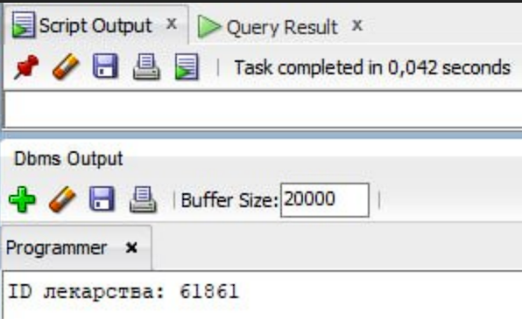

Рисунок 4.1 – Время выполнения процедуры до добавления индекса

На рисунке 4.2 представлен результат после добавления индексов по столбцам Name и Dosage.

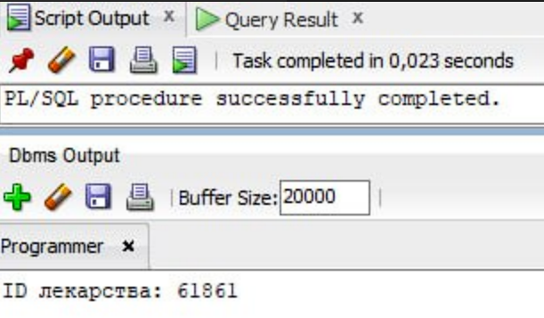

Рисунок 4.2 – Время выполнения процедуры после добавления индекса

После того, как была выполнена оптимизация процедуры с помощью создания индекса, можно отметить значительное улучшение производительности: время выполнения сократилось до 23 мс. Данное сокращение времени выполнения демонстрирует, насколько эффективным может быть использование индексов для ускорения операций с базой данных.

## 4.4. Вывод.

В этом разделе была описана выбранная СУБД, рассказано о разработанных процедурах, триггерах, функциях и индексах. Кроме того, продемонстрирован листинг экспорта и импорта данных из таблицы Drugs в XML файл. Также была проверена работоспособность разработанной БД посредством добавления в одну из таблиц 100000 строк.

# 5. Тестирование, проверка работоспособности и анализ полученных результатов.

Для демонстрации основного функционала созданной базы данных было разработано тестовое приложение, которое позволяет провести основные операции, такие как удаление, добавление, изменение и просмотр данных из различных таблиц.

## 5.1. Тестирование клиентской части.

При запуске приложения, первое, что мы видим это окно авторизация, с которым есть несколько вариантов взаимодействия.

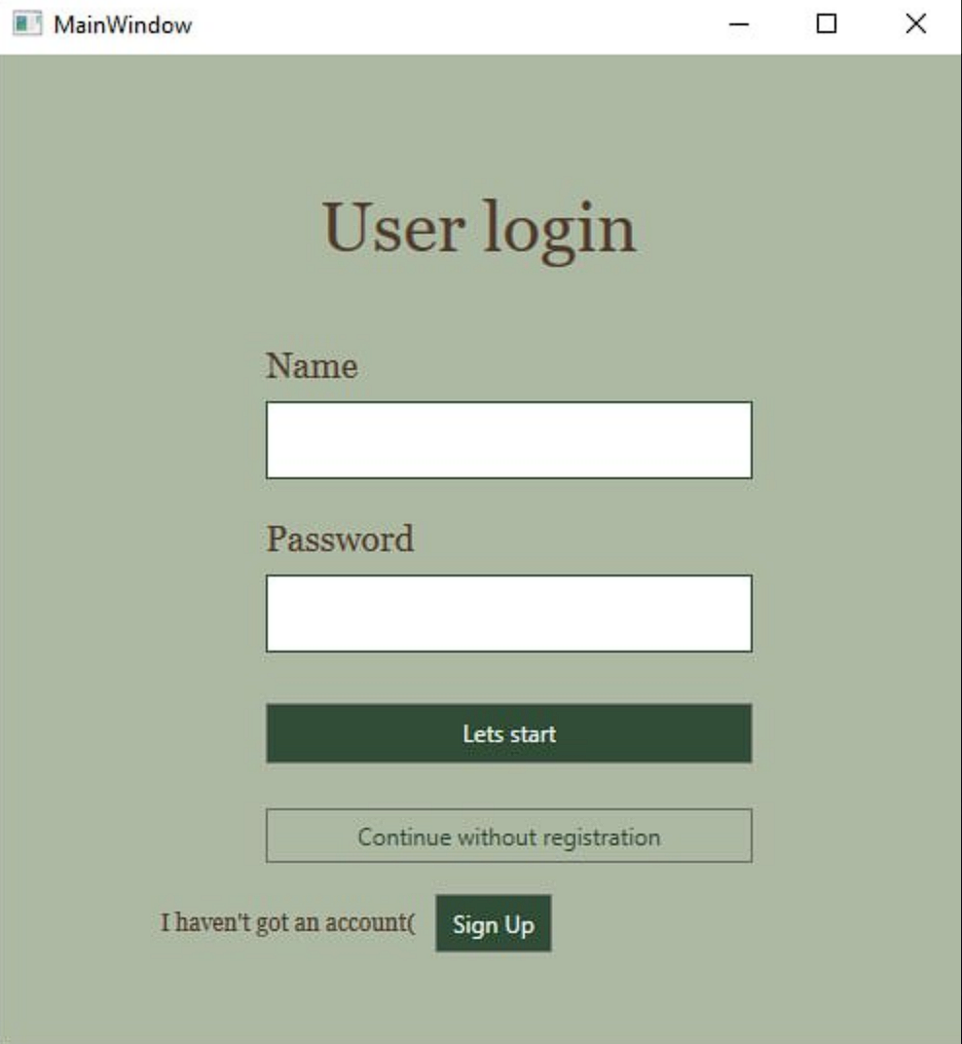

Рисунок 5.1 – Окно авторизации

Первый рассмотрим вариант использования сервиса в качестве гостя. Для этого необходимо нажать на кнопку продолжить без регистрации, после чего нам откроется страница с функционалом, доступным для пользователя с ролью «Гость».

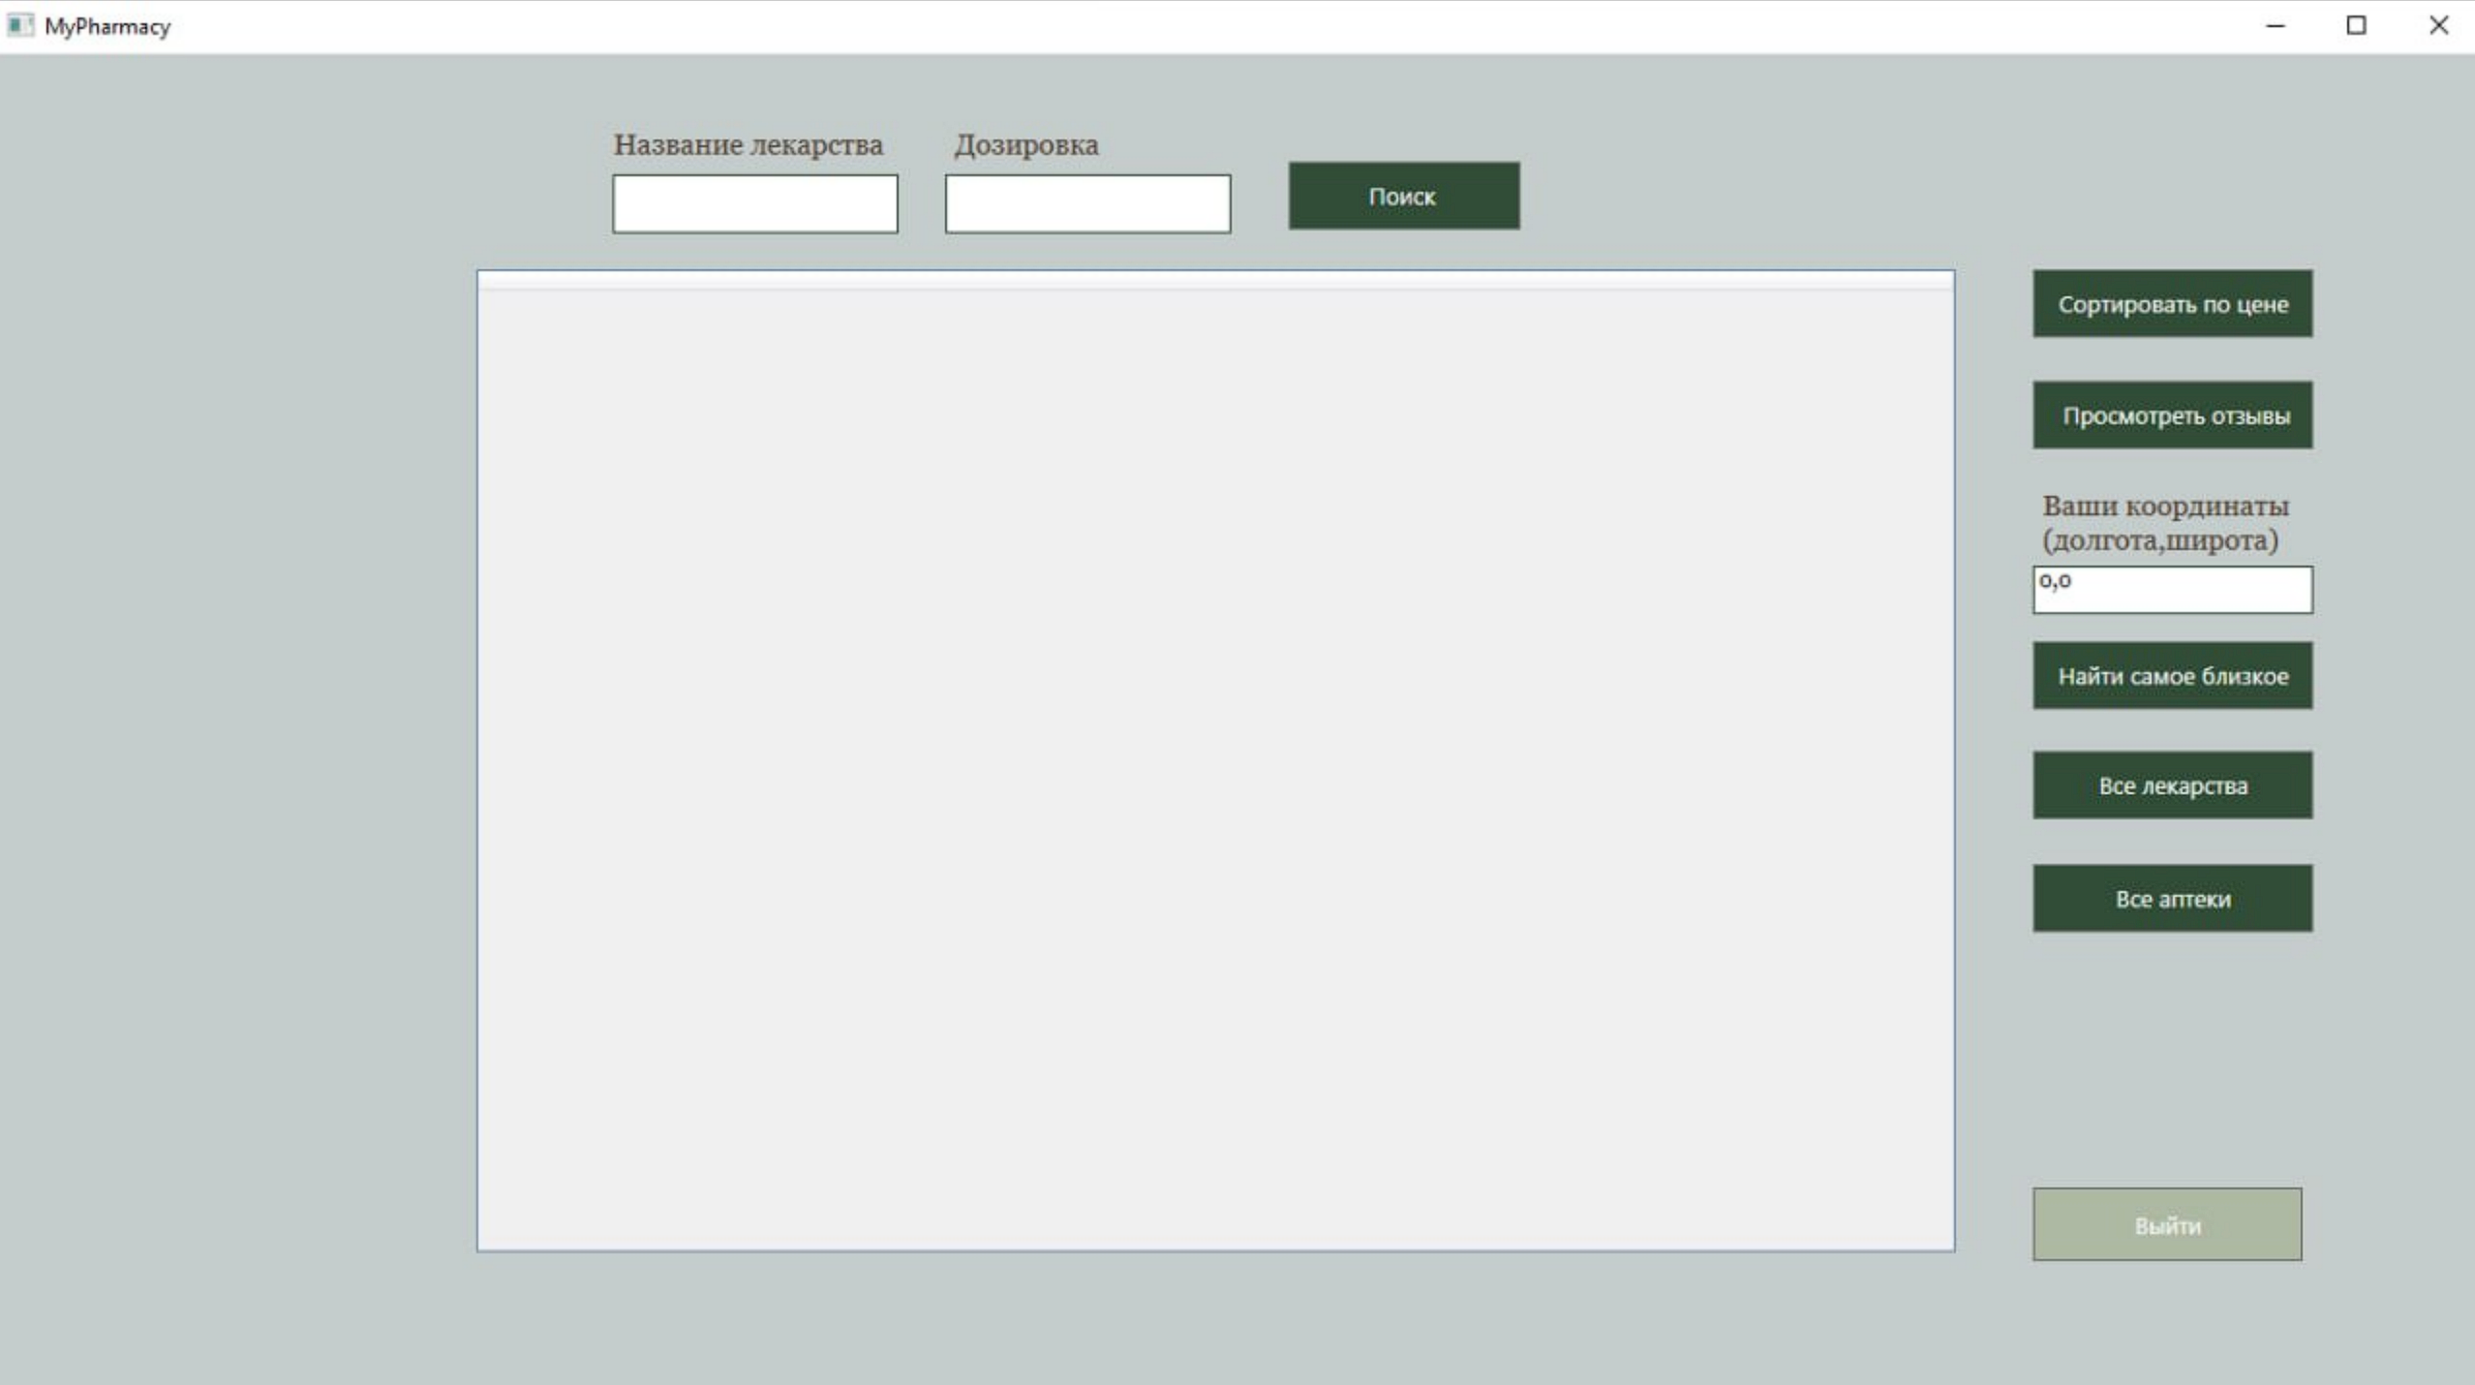

Рисунок 5.2 – Внешний вид страницы гостя

Посмотрим некоторый доступный функционал. При клике на кнопку «Все лекарства» пользователь может увидеть и получить список всех лекарств, представленных на сервисе, а так же узнать всю необходимую информацию.

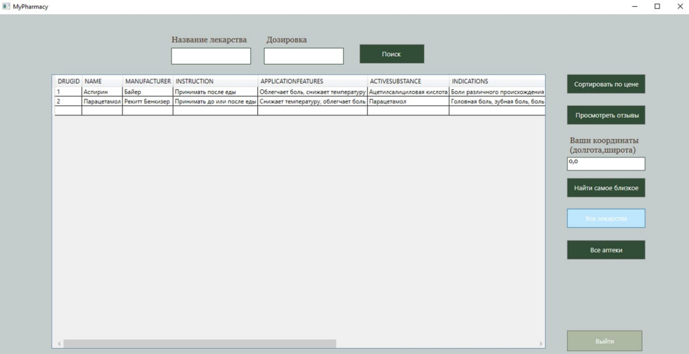

Рисунок 5.3 – Результат выполнения «Все лекарства»

Следующая не менее важная процедура позволяет произвести поиск необходимо лекарства в разных аптеках, при этом, используя сортировку по цене. Это поможет пользователю сократить время на поиски лекарства в необходимом ценовом диапазоне.

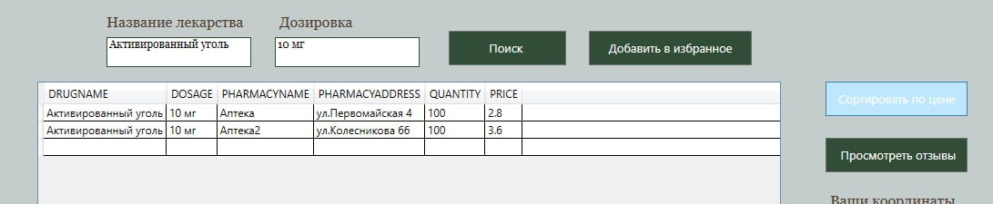

Рисунок 5.4 – Результат выполнения «Сортировать по цене»

Пользователь так же может производить поиск лекарства по названию и дозировке. Данные параметры были обусловлены наличием лекарств с одинаковым названием, но разным содержанием активных веществ. Это уменьшит шанс того, что пользователь ошибиться.

При составлении основного функционала сервиса, был пункт, который отвечал за возможность просмотра отзывов других клиентов сервиса.

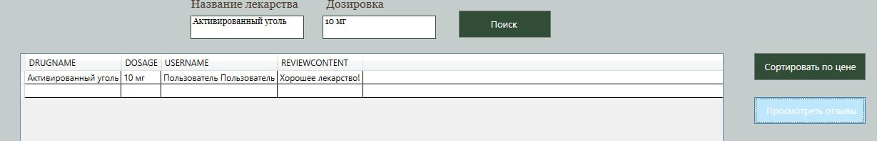

Рисунок 5.5 – Просмотр отзывов на лекарства

Благодаря использованию технологии пространственных типов данных, была реализована процедура Find_Closest_Pharmacies, которая позволяет эффективно находить ближайшие аптеки, учитывая географические координаты пользователя и координаты аптек.После определения расстояний до всех аптек производится сортировка по возрастанию расстояния, чтобы аптеки, находящиеся ближе к пользователю, были расположены в начале списка. Таким образом, пользователю будет удобнее видеть аптеки, которые находятся поблизости, сразу после запроса.

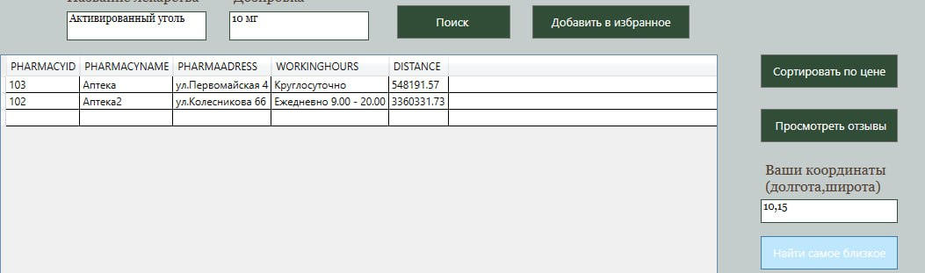

Рисунок 5.6 – Выполнение процедуры поиска ближайших доступных аптек

Следующий вариант взаимодействия с окном авторизации это вход как зарегистрированный пользователь, при этом добавляются новые функциональные возможности, которых не было у «Гость».

Если пользователь на сервисе первый раз, то ему необходимо заполнить форму регистрации. Для корректного функционирования в процедуре Register_User были использованы регулярные выражения для вводимого номера телефона и почты.

|  |
| --- |
| IF NOT REGEXP_LIKE(p_Phone_Number, '^(\+375|80)(29|25|44|33)\d{7}$') THEN  p_ErrorMsg := 'Неправильный формат номера телефона';  RETURN;  END IF;  IF REGEXP_LIKE(p_Email, '^[a-zA-Z0-9._%+-]+@[a-zA-Z0-9.-]+\.[a-zA-Z]{2,}$') = FALSE THEN  p_ErrorMsg := 'Неправильный формат адреса электронной почты';  RETURN; |

Листинг 5.1 – Использованные регулярные выражения

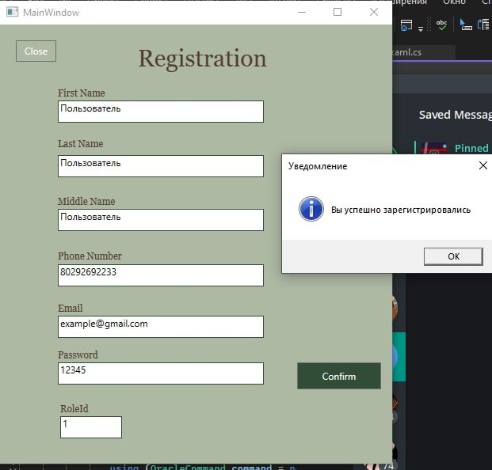

Рисунок 5.7 – Успешная регистрация нового пользователя

В отличие от гостя, пользователь владеет рядом привилегий и дополнительных возможностей, делая его опыт использования сервиса более удобным.

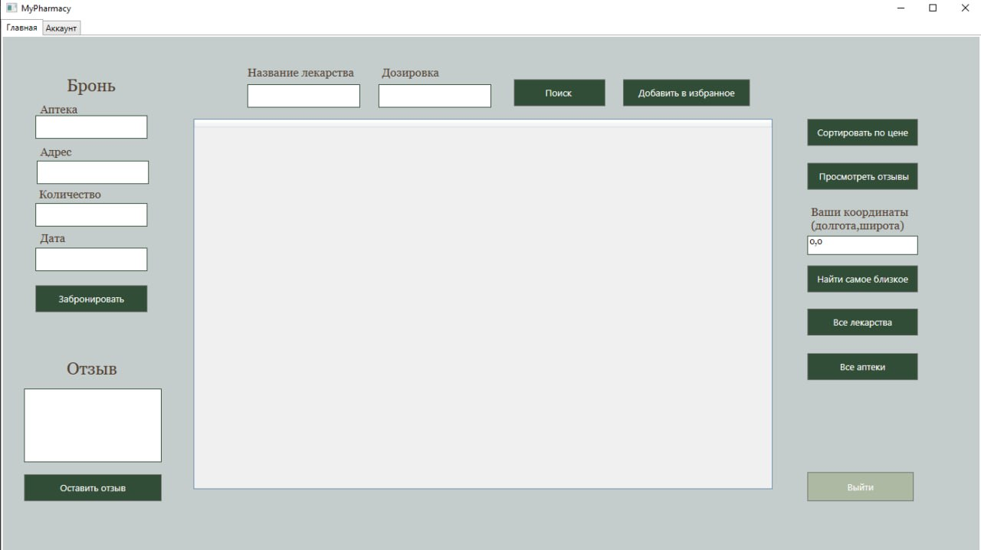

Рисунок 5.8 – Внешний вид страницы зарегистрированного пользователя

Одной из ключевых особенностей является возможность добавления лекарств в избранное. Эта функция позволяет пользователям легко сохранять и организовывать список лекарств, которые они часто используют или планируют приобрести в будущем.

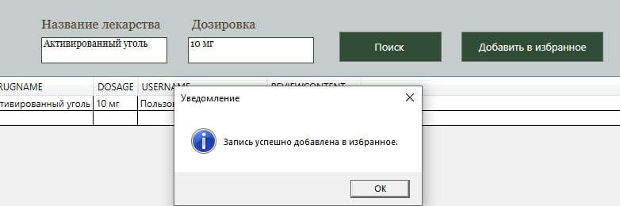

Рисунок 5.9 – Успешное добавление лекарства в избранное

Кроме того, пользователи могут оставлять отзывы о лекарствах, что помогает другим пользователям принимать более информированные решения при выборе препаратов. Это создает важный механизм обратной связи и способствует формированию доверия к нашему сервису.

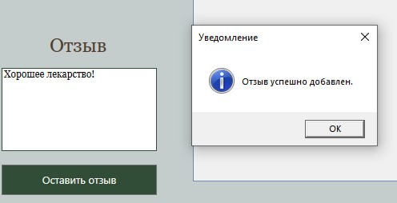

Рисунок 5.10 – Успешное добавление отзыва

Дополнительно, функция бронирования лекарств предоставляет удобный способ зарезервировать необходимые медикаменты заранее, что особенно полезно в случае ограниченного количества товара или в случае необходимости организации доставки в определенное время.

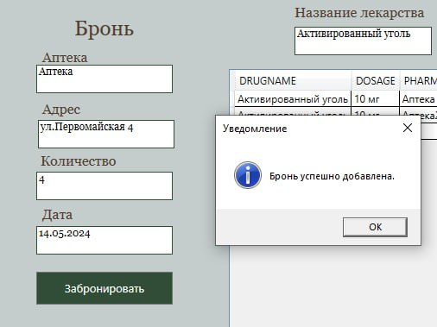

Рисунок 5.11 – Бронирование лекарства

Дополнительным преимуществом пользователей перед гостями является наличие личного кабинета, который предоставляет широкий спектр возможностей для управления личными данными и взаимодействия с сервисом.

В личном кабинете пользователь может вносить изменения в свои личные данные, такие как контактная информация, адрес доставки и другие сведения, обеспечивая актуальность информации и удобство в использовании сервиса.

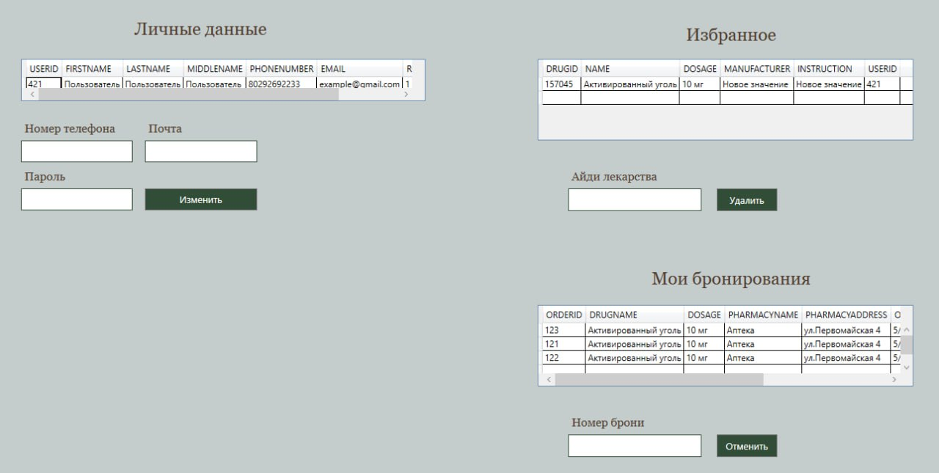

Рисунок 5.12 – Личный кабинет пользователя

Кроме того, в личном кабинете доступны функции редактирования списков избранного, что позволяет пользователям управлять своими предпочтениями и организовывать их в соответствии с индивидуальными потребностями.

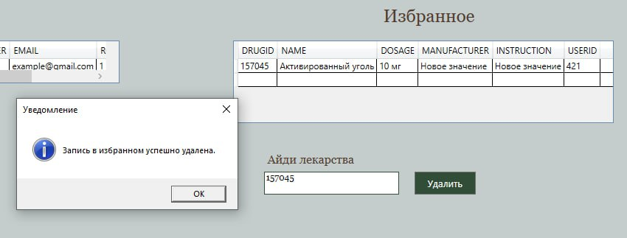

Рисунок 5.13 – Удаление лекарства из списка избранного

Одним из важных элементов личного кабинета является возможность отслеживания статуса бронирования.

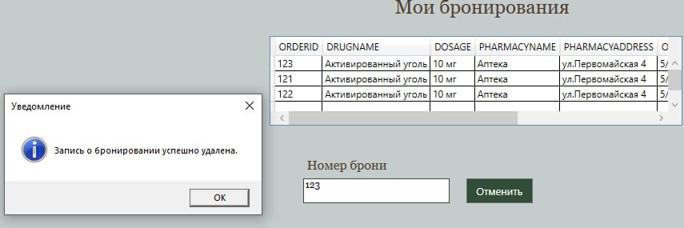

Рисунок 5.14 – Отмена брони лекарства

Пользователи могут легко отслеживать текущее состояние своих заказов, а также отменять или изменять бронь в случае необходимости.

## 5.2. Тестирование области работы представителя аптеки.

Для того чтобы зайти на сервер в качестве представителя аптеки, пользователь должен зарегистрироваться с указанием RoleId = 3. После чего он должен авторизоваться, введя свои данные.

Первое что должен сделать представитель аптеки при загрузке страницы, это ввести данные аптеки в которой он работает, чтобы он мог взаимодействовать с таблицами от лица данной аптеки.

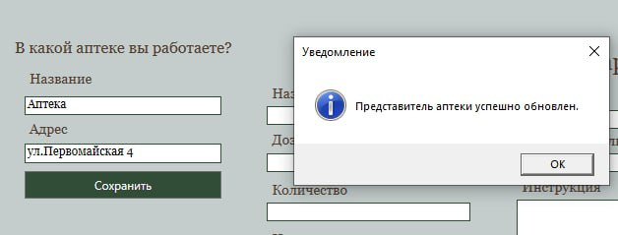

Рисунок 5.15 – Привязка пользователя к аптеке

То, как будет изменен RepresentativeId после привязки представителя аптеки к введенной аптеке продемонстрированно на рисунке 5.16.

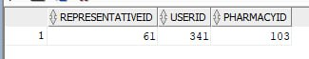

Рисунок 5.16 – Отображение в таблице Pharmacy_representatives

После того, как пользователь зарегистрировался в качестве представителя, ему открывается окно, вид которого продемонстрирован на рисунке 5.17.

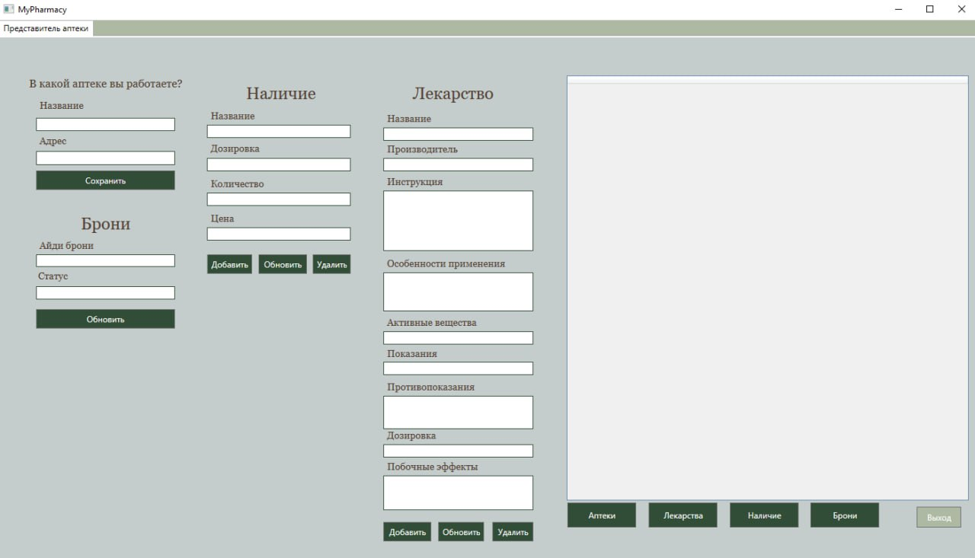

Рисунок 5.17 – Внешний вид страницы представителя аптеки

Представители аптек могут добавлять новые лекарства в базу данных, удалять устаревшие или ненужные записи.

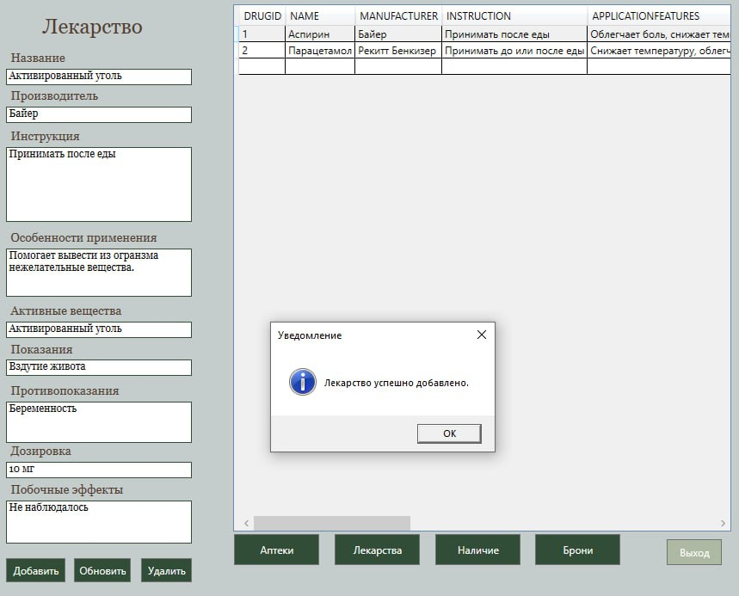

Рисунок 5.18 – Добавление нового лекарства

Содержимое таблицы лекарств после добавления нового продемонстрированно на рисунке 5.19.

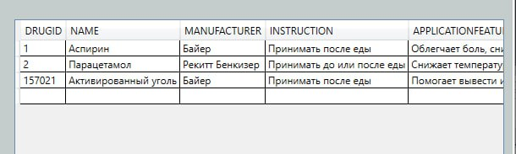

Рисунок 5.19 – Результат добавления нового лекарства

Представители аптек так же могут редактировать существующую информацию, чтобы обеспечить ее актуальность и точность.

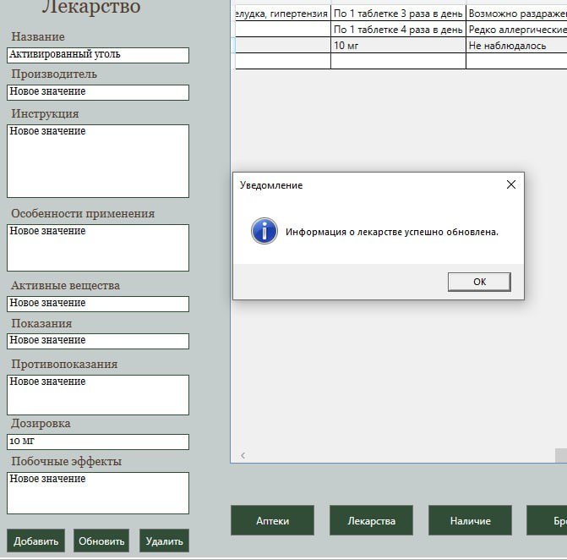

Рисунок 5.20 – Изменение информации о лекарстве

Содержимое таблицы лекарств после изменения данных о лекарстве продемонстрированно на рисунке 5.21.

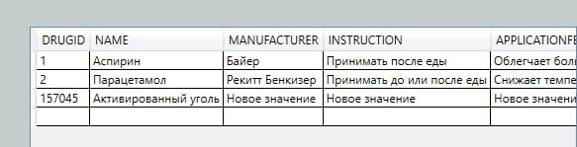

Рисунок 5.21 – Результат изменения информации о лекарстве

Представители могут обновлять информацию о наличии конкретных лекарств в своих аптеках, отмечая их текущее количество и цену.

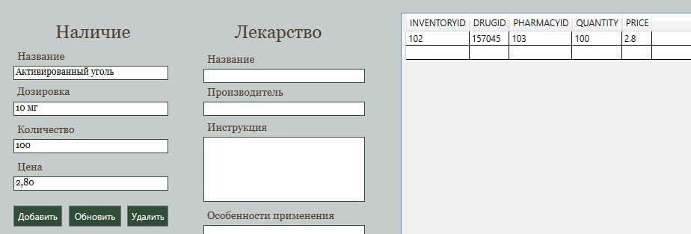

Рисунок 5.22 – Результат добавления информации о наличии

Представители аптек имеют возможность управлять статусом бронирования лекарств.

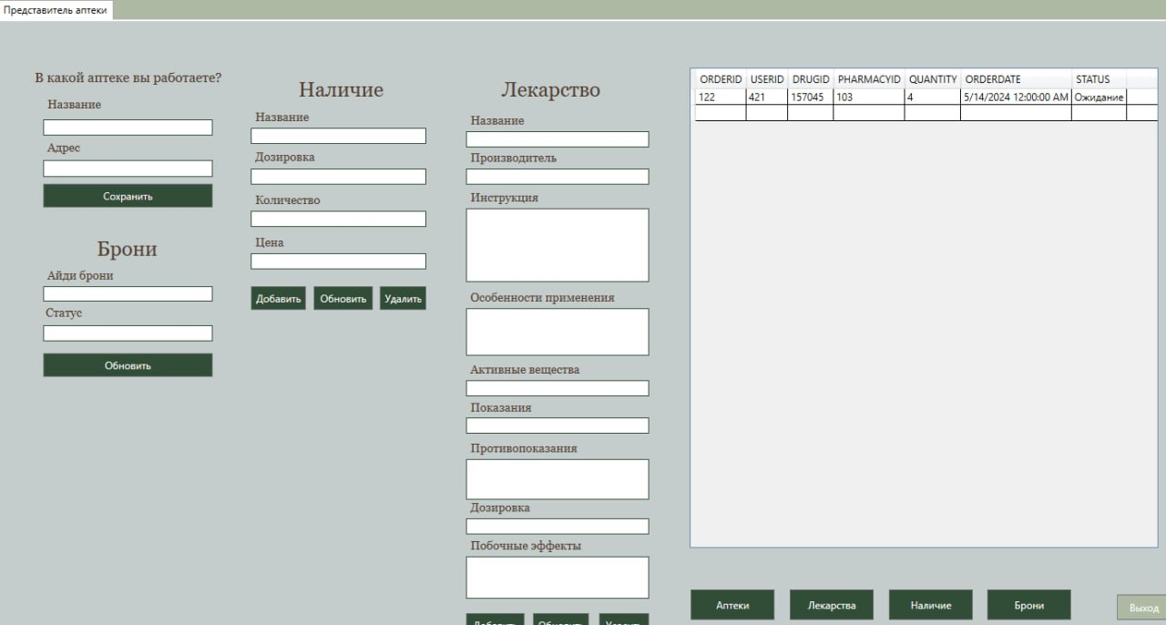

Рисунок 5.23 – Список бронирований для данной аптеки

Они могут подтверждать бронь, отменять ее или изменять статус заказа в зависимости от текущих обстоятельств.

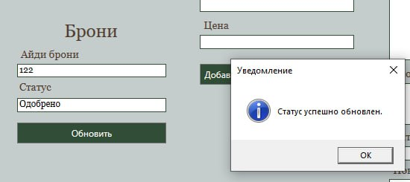

Рисунок 5.24 – Изменение статуса брони

Содержимое таблицы лекарств после изменения статуса брони на «Одобрено» продемонстрированно на рисунке 5.25.

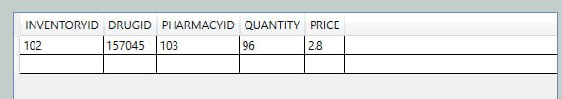

Рисунок 5.25 – Изменение количества лекарства, после подтверждения брони

Эти функции обеспечивают представителям аптек полный контроль и гибкость в управлении информацией о лекарствах и обеспечивают эффективное взаимодействие с пользователями сервиса, улучшая качество обслуживания и удовлетворяя потребности клиентов.

## 5.3. Тестирование области работы менеджера.

Для того чтобы зайти на сервер в качестве менеджера, пользователь должен зарегистрироваться с указанием RoleId = 2. После чего он должен авторизоваться, введя свои данные.

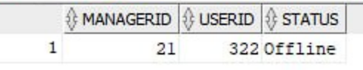

Рисунок 5.24 – Статус менеджера до авторизации

Функционалом предусмотрено отслеживание статуса менеджера, после успешной авторизации статус менеджера, в соответствующей таблице меняется на «Active», а после того как покидает сервис становится «Offline».

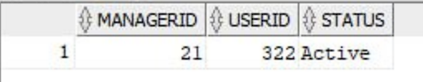

Рисунок 5.25 – Статус менеджера после авторизации

Менеджер может добавлять новые аптеки в систему или вносить изменения в существующую информацию о них. Это включает в себя данные о расположении, контактной информации, часах работы и другие подобные сведения, обеспечивая актуальность и точность информации для пользователей.

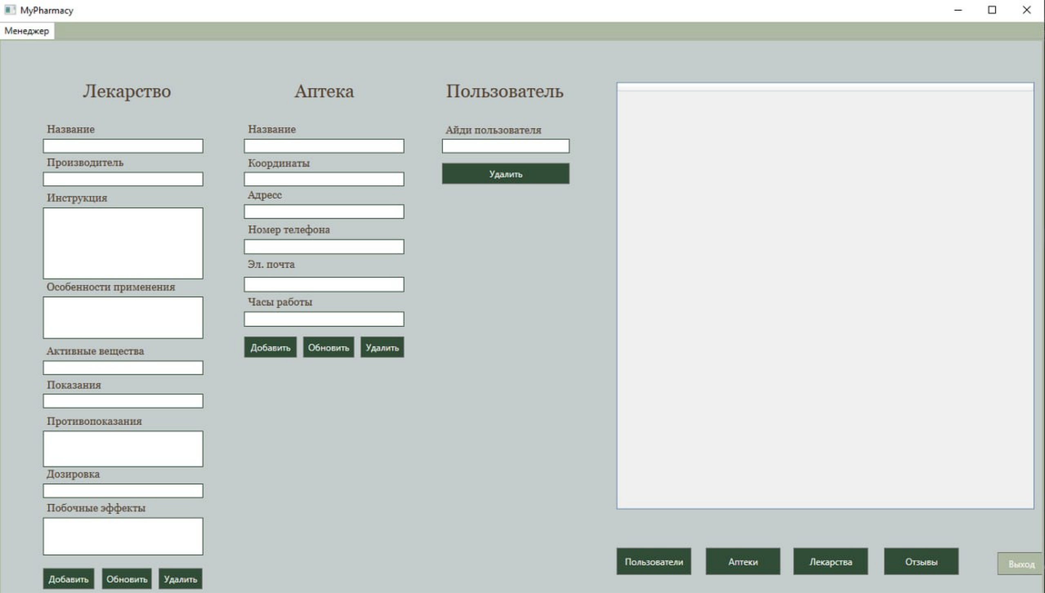

Рисунок 5.26 – Внешний вид страницы менеджера

Если менеджер будет вводить данные в неверном формате, будут возникать исключения, обработка которых продемонстрирована на рисунке 5.27.

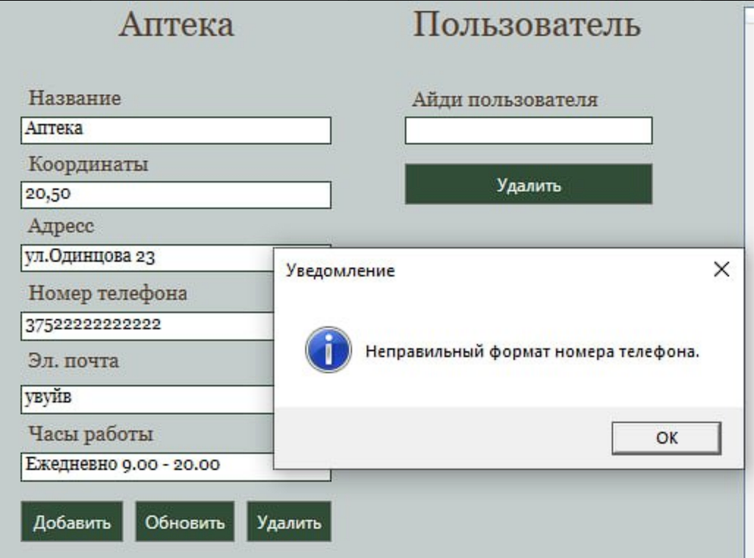

Рисунок 5.27 – Добавление новой аптеки

Но если же все данные будут введены корректно, то запись успешно добавиться в таблицу.

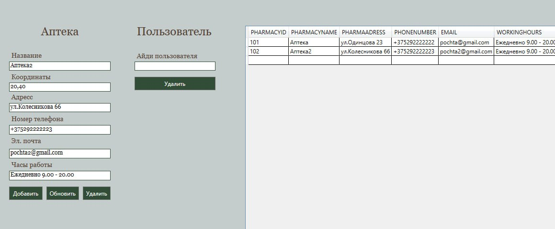

Рисунок 5.28 – Результат добавления новой аптеки

Менеджер имеет возможность осуществить полное удаление данных о конкретной аптеке. Это включает в себя удаление записи о самой аптеке из соответствующей таблицы. При выполнении этой операции все строки из других таблиц, которые связаны с данной аптекой через внешние ключи, также будут автоматически удалены. Таким образом, менеджер может гарантировать полное удаление всех данных, связанных с конкретной аптекой в базе данных.

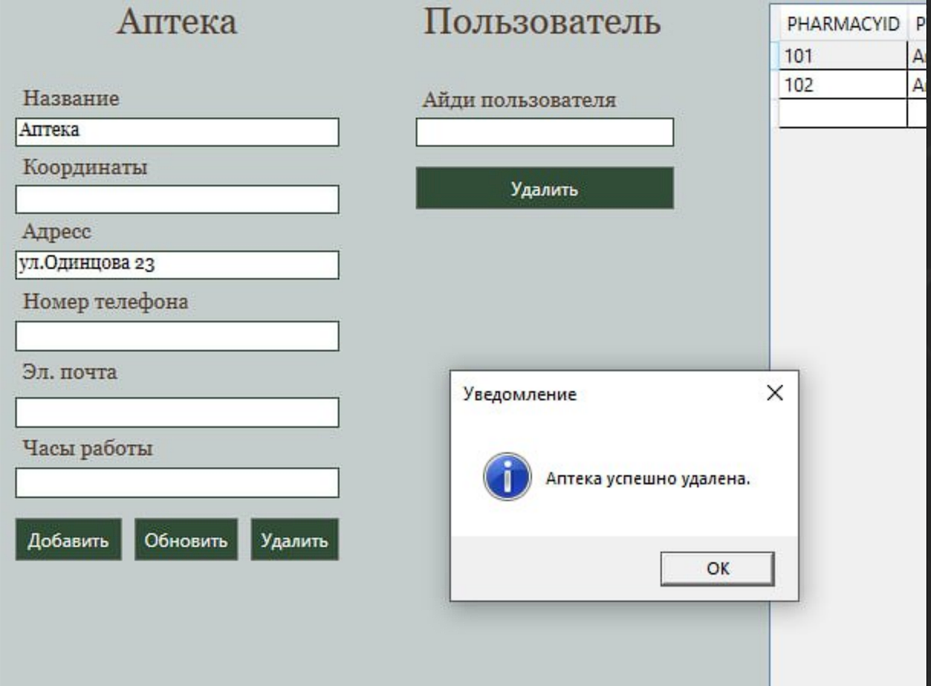

Рисунок 5.29 – Удаление аптеки

Менеджер имеет возможность удалять пользователей из системы, если это необходимо. Это может включать в себя удаление учетных записей пользователей, которые нарушили правила пользования сервисом или ушли от использования сервиса.

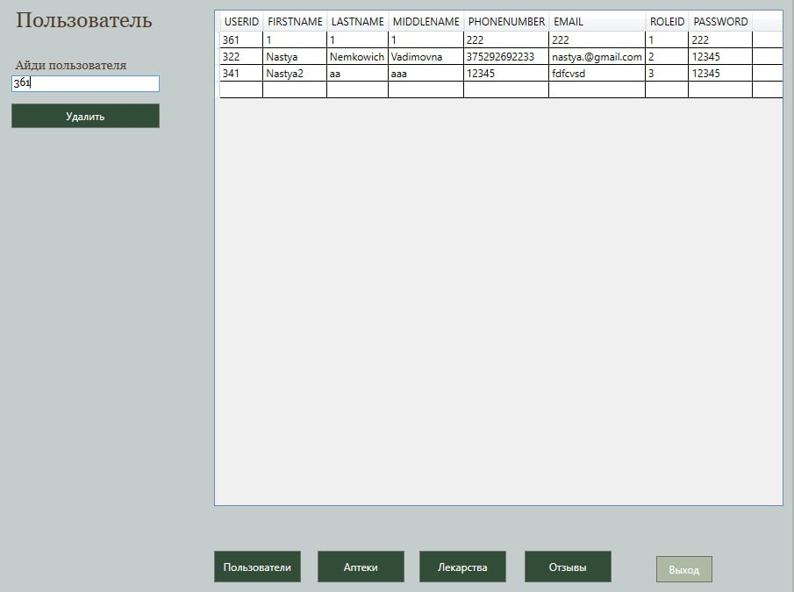

Рисунок 5.30 – Удаление учетной записи пользователя

На рисунке 5.31 мы можем увидеть, что запись о пользователе с UserId = 361 была успешно удалена и больше не отображается при выводе всех пользователей сервиса.

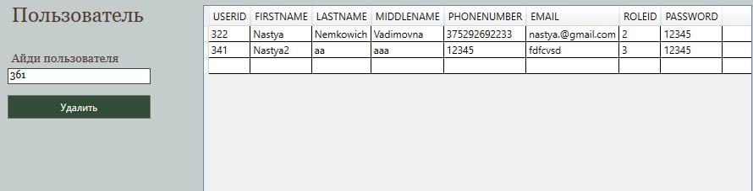

Рисунок 5.31 – Результат удаления учетной записи пользователя

# Заключение

В ходе данного курсового проекта была разработана модель и объекты базы данных для поиска лекарств в аптеках города.

В процессе разработки проекта было уделено особое внимание вопросам эффективного взаимодействия с базой данных. В частности, были разработаны, описаны и успешно применены на практике процедуры экспорта и импорта данных. Эти процедуры позволяют эффективно обмениваться информацией между платформой и внешними источниками данных, обеспечивая актуальность и полноту информации о лекарствах и аптеках.

Дополнительно, проведено тестирование производительности базы данных, в результате которого были выявлены узкие места и разработаны соответствующие индексы. Эти индексы позволили ускорить получение данных и повысить общую производительность системы, обеспечивая более быстрый доступ к информации для пользователей.

Кроме того, были разработаны различные процедуры для взаимодействия с базой данных, которые обеспечивают функциональность. Эти процедуры включают в себя операции добавления, редактирования и удаления данных о лекарствах и аптеках, а также другие важные операции, необходимые для правильного функционирования сервиса.

В ходе работы над проектом были успешно реализованы следующие задачи:

* обеспечить реализацию ролей - гость, пользователь, менеджер, представитель аптеки;
* реализовать возможность регистрации и авторизации пользователей;
* реализовать возможность добавления, редактирования и удаления данных о лекарствах и аптеках (менеджер, представитель аптеки);
* разработать функционал для поиска лекарств в аптеках;
* реализовать систему бронирования лекарств для пользователей сервиса;
* предоставить пользователю возможность изменять данные в личном аккаунте;
* реализовать возможность пользователю добавлять медикаменты в список «Избранное».

# Список использованных источников

1. tabletka [Электронный ресурс] – Режим доступа: https://tabletka.by/ – Дата доступа: 20.10.2023.
2. apteka.103 [Электронный ресурс] – Режим доступа: https://apteka.103.by/ – Дата доступа: 22.10.2023.
3. Talon.by [Электронный ресурс] – Режим доступа: https://leki.talon.by/– Дата доступа: 27.10.2023.
4. Design and Implementation of User Registration and Authentication System in Web Applications [Электронный ресурс] – Режим доступа: https://www.academia.edu/7970904/Design_and_Implementation_of_User_Registration_System_and_Access_to_Remote_Information_Resources_for_Authenticated_Authorized_Users_for_Iraqi_Virtual_Library – Дата доступа: 27.10.2023.
5. Database Design for Mere Mortals – Режим доступа: https://dokumen.pub/database-design-for-mere-mortals-25th-anniversary-edition-9780136788041-0136788041.html – Дата доступа: 27.10.2023.
6. Proven Strategies to Improve Database Performance [Электронный ресурс] – Режим доступа: https://www.metisdata.io/blog/8-proven-strategies-to-improve-database-performance – Дата доступа: 27.10.2023.
7. Техническая документация по Oracle Database 19c / Oracle. – Режим доступа: https://docs.oracle.com/en/database/oracle/oracle-database/ – Дата доступа: 27.10.2023.
8. Oracle PL/SQL Programming – Режим доступа: https://datubaze.files.wordpress.com/2015/09/s_feuerstein_oracle-pl_sql-programming_6th-edition_2014.pdf – Дата доступа: 27.10.2023.

# Приложение А. Листинг таблиц

|  |
| --- |
| CREATE TABLE Roles (  RolId NUMBER PRIMARY KEY,  Role_Name VARCHAR2(50) NOT NULL  ) TABLESPACE TS_MyPharmacy; |

Листинг А.1 – Таблица ролей

|  |
| --- |
| CREATE TABLE Users (  UserId NUMBER PRIMARY KEY,  First_Name VARCHAR2(50) NOT NULL,  Last_Name VARCHAR2(50) NOT NULL,  Middle_Name VARCHAR2(50) NOT NULL,  Phone_Number VARCHAR2(20) NOT NULL,  Email VARCHAR2(80) NOT NULL,  RoleId NUMBER NOT NULL,  Password VARCHAR2(20) NOT NULL,  FOREIGN KEY (RoleId) REFERENCES Roles(RolId) ON DELETE CASCADE  ) TABLESPACE TS_MyPharmacy; |

Листинг А.2 – Таблица пользователей

|  |
| --- |
| CREATE TABLE Drugs (  DrugID NUMBER PRIMARY KEY,  Name VARCHAR2(100) NOT NULL,  Manufacturer VARCHAR2(50) NOT NULL,  Instruction VARCHAR2(1000) NOT NULL,  Application_Features VARCHAR2(500) NOT NULL,  Active_Substance VARCHAR2(100) NOT NULL,  Indications VARCHAR2(500) NOT NULL,  Contraindications VARCHAR2(500) NOT NULL,  Dosage VARCHAR2(100) NOT NULL,  Side_Effects VARCHAR2(500) NOT NULL  ) TABLESPACE TS_MyPharmacy; |

Листинг А.3 – Таблица лекарств

|  |
| --- |
| CREATE TABLE Reservations (  OrderID NUMBER PRIMARY KEY NOT NULL,  UserID NUMBER NOT NULL,  DrugID NUMBER NOT NULL,  PharmacyID NUMBER NOT NULL,  Quantity NUMBER NOT NULL,  Order_Date DATE NOT NULL,  Status VARCHAR2(50) NOT NULL,  FOREIGN KEY (UserID) REFERENCES Users(UserId) ON DELETE CASCADE,  FOREIGN KEY (DrugID) REFERENCES Drugs(DrugID) ON DELETE CASCADE,  FOREIGN KEY (PharmacyID) REFERENCES Institutions(PharmacyID) ON DELETE CASCADE  ) TABLESPACE TS_MyPharmacy; |

Листинг А.4 – Таблица бронирований

|  |
| --- |
| CREATE TABLE Institutions (  PharmacyID NUMBER PRIMARY KEY,  Pharmacy_Name VARCHAR2(100) NOT NULL,  Location SDO_GEOMETRY NOT NULL,  Pharma_Adress VARCHAR2(100) NOT NULL,  Phone_Number VARCHAR2(20) NOT NULL,  Email VARCHAR2(100) NOT NULL,  Working_Hours VARCHAR2(100) NOT NULL  ) TABLESPACE TS_MyPharmacy; |

Листинг А.5 – Таблица аптек

|  |
| --- |
| CREATE TABLE Availability (  InventoryID NUMBER PRIMARY KEY,  DrugID NUMBER NOT NULL,  PharmacyID NUMBER NOT NULL,  Quantity NUMBER NOT NULL,  Price NUMBER(10,2) NOT NULL,  FOREIGN KEY (DrugID) REFERENCES Drugs(DrugID) ON DELETE CASCADE,  FOREIGN KEY (PharmacyID) REFERENCES Institutions(PharmacyID) ON DELETE CASCADE  ) TABLESPACE TS_MyPharmacy; |

Листинг А.6 – Таблица наличия

|  |
| --- |
| CREATE TABLE Reservations (  OrderID NUMBER PRIMARY KEY NOT NULL,  UserID NUMBER NOT NULL,  DrugID NUMBER NOT NULL,  PharmacyID NUMBER NOT NULL,  Quantity NUMBER NOT NULL,  Order_Date DATE NOT NULL,  Status VARCHAR2(50) NOT NULL,  FOREIGN KEY (UserID) REFERENCES Users(UserId) ON DELETE CASCADE,  FOREIGN KEY (DrugID) REFERENCES Drugs(DrugID) ON DELETE CASCADE,  FOREIGN KEY (PharmacyID) REFERENCES Institutions(PharmacyID) ON DELETE CASCADE  ) TABLESPACE TS_MyPharmacy; |

Листинг А.7 – Таблица бронирований

|  |
| --- |
| CREATE TABLE Reviews (  ReviewID NUMBER PRIMARY KEY NOT NULL,  UserID NUMBER NOT NULL,  DrugID NUMBER NOT NULL,  Content VARCHAR2(1000) NOT NULL,  FOREIGN KEY (UserID) REFERENCES Users(UserId) ON DELETE CASCADE,  FOREIGN KEY (DrugID) REFERENCES Drugs(DrugID) ON DELETE CASCADE  ) TABLESPACE TS_MyPharmacy; |

Листинг А.8 – Таблица отзывов

|  |
| --- |
| CREATE TABLE Favorites (  FavoriteID NUMBER PRIMARY KEY NOT NULL,  DrugID NUMBER NOT NULL,  UserID NUMBER NOT NULL,  FOREIGN KEY (DrugID) REFERENCES Drugs(DrugID) ON DELETE CASCADE,  FOREIGN KEY (UserID) REFERENCES Users(UserId) ON DELETE CASCADE  ) TABLESPACE TS_MyPharmacy; |

Листинг А.9 – Таблица избранных

# Приложение Б. Листинг триггеров

|  |
| --- |
| CREATE OR REPLACE TRIGGER Register_User_Trigger  AFTER INSERT ON T_Users  FOR EACH ROW  DECLARE  v_ErrorMsg VARCHAR2(200);  BEGIN  IF :NEW.UserId IS NULL THEN v_ErrorMsg := 'Ошибка при регистрации';  ELSE v_ErrorMsg := 'Вы успешно зарегистрировались';  END IF;  DBMS_OUTPUT.PUT_LINE(v_ErrorMsg);  END; |

Листинг Б.1 – Триггер после регистрации пользователя

|  |
| --- |
| CREATE OR REPLACE TRIGGER Update_Availability  AFTER DELETE ON T_RESERVATION  FOR EACH ROW  DECLARE  PRAGMA AUTONOMOUS_TRANSACTION;  v_Quantity NUMBER;  BEGIN  SELECT Quantity INTO v_Quantity  FROM T_RESERVATION  WHERE OrderID = :OLD.OrderID;  IF :OLD.Status = 'Одобрено' THEN  UPDATE T_AVAILABILITY  SET Quantity = Quantity + v_Quantity  WHERE DrugID = :OLD.DrugID AND PharmacyID = :OLD.PharmacyID;  END IF;  COMMIT;  END; |

Листинг Б.2 – Триггер после отмены брони со статусов «Одобрено»

|  |
| --- |
| CREATE OR REPLACE TRIGGER Update_Availability2  AFTER UPDATE OF Status ON T_RESERVATION  FOR EACH ROW  BEGIN  IF :OLD.Status <> 'Одобрено' AND :NEW.Status = 'Одобрено' THEN UPDATE T_AVAILABILITY  SET Quantity = Quantity - :NEW.Quantity  WHERE DrugID = :NEW.DrugID AND PharmacyID = :NEW.PharmacyID;  END IF;  END; |

Листинг Б.3 – Триггер после изменения статуса брони

# Приложение В. Листинг представлений

|  |
| --- |
| CREATE OR REPLACE VIEW Drug_Search_View AS  SELECT * FROM T_DRUGS; |

Листинг В.1 – Представление для лекарств

|  |
| --- |
| CREATE OR REPLACE VIEW Drug_Availability_View AS  SELECT  D.Name AS Drug_Name,  D.Dosage,  I.Pharmacy_Name,  I.Pharma_Adress AS Pharmacy_Address,  A.Quantity,  A.Price  FROM  T_DRUGS D  JOIN  T_AVAILABILITY A ON D.DrugID = A.DrugID  JOIN  T_INSTITUTION I ON A.PharmacyID = I.PharmacyID  ORDER BY  A.Price; |

Листинг В.2 – Представление для наличия лекарств

|  |
| --- |
| CREATE VIEW DrugReviewsView AS  SELECT  d.Name AS DrugName,  d.Dosage,  u.First_Name ' ' u.Last_Name AS UserName,  r.Content AS ReviewContent  FROM  T_DRUGS d  JOIN  T_REVIEWS r ON d.DrugID = r.DrugID  JOIN  T_USERS u ON r.UserID = u.UserId; |

Листинг В.3 – Представление для отзывов

|  |
| --- |
| CREATE VIEW UserFavoritesView AS  SELECT D.DrugID, D.Name, D.Dosage, D.Manufacturer, D.Instruction, F.UserID  FROM T_DRUGS D  JOIN T_FAVORITES F ON D.DrugID = F.DrugID; |

Листинг В.4 – Представление для избранных пользователя

|  |
| --- |
| CREATE VIEW UserReservationView AS  SELECT R.OrderID,  D.Name AS DrugName,  D.Dosage,  P.Pharmacy_Name AS PharmacyName,  P.Pharma_Adress AS PharmacyAddress,  R.Order_Date,  R.Quantity,  R.Status,  R.UserID  FROM T_DRUGS D  JOIN T_RESERVATION R ON D.DrugID = R.DrugID  JOIN T_INSTITUTION P ON R.PharmacyID = P.PharmacyID; |

Листинг В.5 – Представление для броней пользователя

# Приложение Г. Листинг импорта и экспорта

|  |
| --- |
| CREATE OR REPLACE DIRECTORY XML_FILES AS 'C:\WINDOWS.X64_193000_db_home\database\xml_files';  GRANT READ, WRITE ON DIRECTORY XML_FILES TO Programmer; |

Листинг Г.1 – Создания директория

|  |
| --- |
| CREATE OR REPLACE FUNCTION ReadFileXML(p_file_path IN VARCHAR2) RETURN CLOB IS  v_file_handle UTL_FILE.FILE_TYPE;  v_file_content CLOB;  v_buffer VARCHAR2(32767);  BEGIN  v_file_handle := UTL_FILE.FOPEN('XML_FILES', p_file_path, 'R');  LOOP  BEGIN  UTL_FILE.GET_LINE(v_file_handle, v_buffer);  v_file_content := v_file_content || v_buffer;  EXCEPTION  WHEN NO_DATA_FOUND THEN  EXIT;  END;  END LOOP;  UTL_FILE.FCLOSE(v_file_handle);  RETURN v_file_content;  EXCEPTION  WHEN OTHERS THEN  DBMS_OUTPUT.PUT_LINE('Error reading file XML: ' || SQLERRM);  RETURN NULL;  END; |

Листинг Г.2 – Функция для записи в XML файл

|  |
| --- |
| CREATE OR REPLACE FUNCTION WriteToFileXML(p_file_path IN VARCHAR2, p_xml_content IN CLOB) RETURN BOOLEAN IS  v_file UTL_FILE.FILE_TYPE;  BEGIN  v_file := UTL_FILE.FOPEN('XML_FILES', p_file_path, 'W');  UTL_FILE.PUT_LINE(v_file, p_xml_content);  UTL_FILE.FCLOSE(v_file);  RETURN TRUE;  EXCEPTION  WHEN OTHERS THEN  DBMS_OUTPUT.PUT_LINE('Error reading file XML: ' || SQLERRM);  RETURN FALSE;  END; |

Листинг Г.3 – Функция для чтения из XML файла

|  |
| --- |
| CREATE OR REPLACE PROCEDURE ImportDataFromXML(  p_file_path IN VARCHAR2,  p_table_name IN VARCHAR2  ) IS  v_file_content CLOB;  v_xml XMLTYPE;  v_columns VARCHAR2(4000);  v_query VARCHAR2(4000);  v_file_handle UTL_FILE.FILE_TYPE;  v_buffer VARCHAR2(32767);  BEGIN  v_file_content := ReadFileXML(p_file_path);  v_xml := XMLTYPE(v_file_content);  SELECT LISTAGG(column_name || ' ' ||  CASE  WHEN data_type = 'NUMBER' THEN 'INT'  WHEN data_type = 'VARCHAR2' THEN 'VARCHAR(255)'  ELSE data_type  END || ' PATH ''' || column_name || '''', ',')  WITHIN GROUP (ORDER BY column_id)  INTO v_columns  FROM all_tab_columns  WHERE table_name = UPPER(p_table_name);  DBMS_OUTPUT.PUT_LINE(v_columns);  v_query := '  INSERT INTO ' || p_table_name || '  SELECT *  FROM  XMLTable(''/ROWSET/ROW''  PASSING XMLTYPE(''' || v_xml.getClobVal() || ''')  COLUMNS ' || v_columns || '  )';  DBMS_OUTPUT.PUT_LINE(v_query);  EXECUTE IMMEDIATE v_query;  COMMIT;  DBMS_OUTPUT.PUT_LINE('Успех' || p_table_name || '.');  EXCEPTION  WHEN OTHERS THEN  DBMS_OUTPUT.PUT_LINE('Ошибка ' || p_table_name || ': ' || SQLERRM);  ROLLBACK;  END; |

Листинг А.5 – Процедура импорта в XML файл

|  |
| --- |
| CREATE OR REPLACE PROCEDURE ExportDataToXML(  p_file_path IN VARCHAR2,  p_table_name IN VARCHAR2  ) IS  v_xml_data CLOB;  v_success BOOLEAN;  BEGIN  EXECUTE IMMEDIATE '  SELECT DBMS_XMLGEN.GETXML(''SELECT * FROM ' || p_table_name || ''') FROM DUAL'  INTO v_xml_data;  v_success := WriteToFileXML(p_file_path, v_xml_data);  IF v_success THEN  DBMS_OUTPUT.PUT_LINE('Table ' || p_table_name || ' data successfully written to XML file.');  ELSE  DBMS_OUTPUT.PUT_LINE('Error occurred while writing ' || p_table_name || ' data to XML file.');  END IF;  EXCEPTION  WHEN OTHERS THEN  DBMS_OUTPUT.PUT_LINE('Error exporting data from table ' || p_table_name || ' to XML: ' || SQLERRM);  END; |

Листинг А.5 – Процедура экспорта из XML файла